|  |
| --- |
| **TRƯỜNG ĐẠI HỌC KHOA HỌC TỰ NHIÊN**  **KHOA CÔNG NGHỆ THÔNG TIN**  **BỘ MÔN CÔNG NGHỆ PHẦN MỀM**  1512289 - Nguyễn Thị Mỹ Linh - 1512344 - Vũ Thành Nam  1512379 - Lê Quang Nhật - 1512560 - Nguyễn Thụy Vy Thư  1512672 - Hoàng Nguyễn Quốc Vinh  **XÂY DỰNG ỨNG DỤNG QUẢN LÝ SỐ THỨ TỰ ĐIỆN TỬ TẠI BỆNH VIỆN ĐẠI HỌC Y DƯỢC**  ĐỒ ÁN TỐT NGHIỆP CỬ NHÂN CNTT  GIÁO VIÊN HƯỚNG DẪN  **TS LÂM QUANG VŨ**  **KHÓA 2015-2019** |

**NHẬN XÉT CỦA GIÁO VIÊN HƯỚNG DẪN**

……………………………………………………………………………………………………………………………………

……………………………………………………………………………………………………………………………………

……………………………………………………………………………………………………………………………………

……………………………………………………………………………………………………………………………………

……………………………………………………………………………………………………………………………………

……………………………………………………………………………………………………………………………………

……………………………………………………………………………………………………………………………………

……………………………………………………………………………………………………………………………………

……………………………………………………………………………………………………………………………………

……………………………………………………………………………………………………………………………………

……………………………………………………………………………………………………………………………………

……………………………………………………………………………………………………………………………………

……………………………………………………………………………………………………………………………………

……………………………………………………………………………………………………………………………………

……………………………………………………………………………………………………………………………………

……………………………………………………………………………………………………………………………………

……………………………………………………………………………………………………………………………………

……………………………………………………………………………………………………………………………………

……………………………………………………………………………………………………………………………………

……………………………………………………………………………………………………………………………………

……………………………………………………………………………………………………………………………………

……………………………………………………………………………………………………………………………………

……………………………………………………………………………………………………………………………………

……………………………………………………………………………………………………………………………………

……………………………………………………………………………………………………………………………………

……………………………………………………………………………………………………………………………………

……………………………………………………………………………………………………………………………………

……………………………………………………………………………………………………………………………………

……………………………………………………………………………………………………………………………………

……………………………………………………………………………………………………………………………………

……………………………………………………………………………………………………………………………………

……………………………………………………………………………………………………………………………………

……………………………………………………………………………………………………………………………………

……………………………………………………………………………………………………………………………………

……………………………………………………………………………………………………………………………………

……………………………………………………………………………………………………………………………………

……………………………………………………………………………………………………………………………………

TpHCM, ngày 01 tháng 07 năm 2019

Giáo viên hướng dẫn

**NHẬN XÉT CỦA GIÁO VIÊN PHẢN BIỆN**

……………………………………………………………………………………………………………………………………

……………………………………………………………………………………………………………………………………

……………………………………………………………………………………………………………………………………

……………………………………………………………………………………………………………………………………

……………………………………………………………………………………………………………………………………

……………………………………………………………………………………………………………………………………

……………………………………………………………………………………………………………………………………

……………………………………………………………………………………………………………………………………

……………………………………………………………………………………………………………………………………

……………………………………………………………………………………………………………………………………

……………………………………………………………………………………………………………………………………

……………………………………………………………………………………………………………………………………

……………………………………………………………………………………………………………………………………

……………………………………………………………………………………………………………………………………

……………………………………………………………………………………………………………………………………

……………………………………………………………………………………………………………………………………

……………………………………………………………………………………………………………………………………

……………………………………………………………………………………………………………………………………

……………………………………………………………………………………………………………………………………

……………………………………………………………………………………………………………………………………

……………………………………………………………………………………………………………………………………

……………………………………………………………………………………………………………………………………

……………………………………………………………………………………………………………………………………

……………………………………………………………………………………………………………………………………

……………………………………………………………………………………………………………………………………

……………………………………………………………………………………………………………………………………

……………………………………………………………………………………………………………………………………

……………………………………………………………………………………………………………………………………

……………………………………………………………………………………………………………………………………

……………………………………………………………………………………………………………………………………

……………………………………………………………………………………………………………………………………

……………………………………………………………………………………………………………………………………

……………………………………………………………………………………………………………………………………

……………………………………………………………………………………………………………………………………

……………………………………………………………………………………………………………………………………

……………………………………………………………………………………………………………………………………

……………………………………………………………………………………………………………………………………

TpHCM, ngày 01 tháng 07 năm 2019

Giáo viên phản biện

**LỜI CẢM ƠN**

Lời đầu tiên, chúng em xin gửi lời cảm ơn chân thành nhất đến thầy Lâm Quang Vũ, người đã nhiệt tình, tận tâm, giúp đỡ, đóng góp ý kiến định hướng cho chúng em cách tốt nhất có thể hoàn thành tốt đồ án tốt nghiệp này. Chúng em xin cảm ơn các quý Thầy Cô đã tận tình giảng dạy, trang bị cho chúng em những kiến thức quý báu cũng như tạo điều kiện cho chúng em được học tập và rèn luyện trong môi trường tốt nhất. Đó là hành trang và cơ sở vững vàng giúp chúng em tiến bước trên con đường phía trước. Đồng thời, chúng em cũng xin bày tỏ lòng biết ơn đến lãnh đạo Trường , các Khoa Phòng ban chức năng đã trực tiếp và gián tiếp giúp đỡ, tạo cơ hội cho chúng em thực hiện đồ án tốt nghiệp này trong suốt thời gian vừa qua.

Cũng không thể không nhắc tới sự hướng dẫn cùng sự giúp đỡ nhiệt tình của các anh chị Phòng Công nghệ thông tin, ban lãnh đạo Bệnh viện Đại học Y dược đã tạo điều kiện thuận lợi nhất cho chúng em trong suốt thời gian thực hiện đồ án tại bệnh viện.

Bên cạnh đó, chúng em xin gửi lòng biết ơn đến gia đình, và bạn bè đã ủng hộ, giúp đỡ và động viên chúng em những lúc khó khăn cũng như trong suốt thời gian học tập và nghiên cứu.

Thời gian thực hiện đồ án khó khăn, đầy thử thách nhưng đem lại cho chúng em nhiều kinh nghiệm đáng quý, giúp chúng em học hỏi được nhiều điều từ kiến thức đến những kỹ năng trong cuộc sống. Chúng em đã dành hết mọi tâm huyết, nỗ lực nhưng với điều kiện thời gian cũng như kinh nghiệm còn hạn chế của sinh viên, đồ án này không thể tránh được những thiếu sót .Chúng em kính mong nhận được sự cảm thông, chỉ bảo và đóng góp ý kiến của quý Thầy Cô để chúng em hoàn thiện hơn.

Một lần nữa, chúng em xin trân trọng cảm ơn và gửi lời chúc sức khoẻ đến quý Thầy Cô!

TpHCM, ngày 01 tháng 07 năm 2019

Nhóm thực hiện

Nguyễn Thị Mỹ Linh - Vũ Thành Nam - Lê Quang Nhật

Nguyễn Thụy Vy Thư - Hoàng Nguyễn Quốc Vinh

Khoa Công Nghệ Thông Tin

Bộ môn Công Nghệ Phần Mềm

**ĐỀ CƯƠNG CHI TIẾT**

|  |
| --- |
| **Tên Đề Tài:** Xây dựng ứng dụng quản lý số thứ tự điện tử tại bệnh viện Đại học Y dược |
| **Giáo viên hướng dẫn: Lâm Quang Vũ** |
| **Thời gian thực hiện:** Từ ngày 28/12/2018đến ngày 30/06/2019 |
| **Sinh viên thực hiện:**  1512289 - Nguyễn Thị Mỹ Linh  1512344 - Vũ Thành Nam  1512379 - Lê Quang Nhật  1512560 - Nguyễn Thụy Vy Thư  1512672 - Hoàng Nguyễn Quốc Vinh |
| **Loại đề tài: Xây dựng ứng dụng** |

|  |  |
| --- | --- |
| **Nội Dung Đề Tài:** Đưa ra giải pháp đẩy lùi tình trạng quá tải cho bệnh viện, đồng thời mang lại cho người bệnh sự thuận tiện trong việc theo dõi quá trình khám bệnh cũng như rút ngắn thời gian chờ đợi, hướng đến một mô hình bệnh viện thông minh, hiện đại, đáp ứng được sự hài lòng cho người bệnh và hiện thực hóa giải pháp đó.  **Yêu cầu:**   * **Yêu cầu ban đầu:** Xây dựng một ứng dụng có chức năng theo dõi toàn bộ quá trình khám bệnh qua thiết bị di động để giải quyết vấn đề người bệnh tập trung quá đông trước phòng khám, vừa gây quá tải cho bệnh viện vừa gây phiền hà cho chính người bệnh. * Lấy được thông tin bệnh nhân từ số thứ tự được cấp lên ứng dụng. * Hiển thị được thông tin phòng khám và phòng thực hiện cận lâm sàng (Số thứ tự, giờ khám dự kiến, phòng, khu, lầu,..) * Một số chức năng liên quan như đăng nhập, đăng xuất, xem hồ sơ, tra cứu cho bệnh nhân khác, tùy chỉnh thông báo, … và một số chức năng mở rộng như đánh giá, đặt lịch khám, đánh giá, tra cứu nâng cao… * **Yêu cầu phát sinh:** Xây dựng phần mềm phát sinh số thứ tự cận lâm sàng cùng một lúc và xử lý các trường hợp xảy ra khi chỉ định và phát sinh số thứ tự cho các cận lâm sàng đó. * Tạo hồ sơ tiếp nhận bệnh nhân mới. * Tạo phiếu khám. * Hiển thị thông tin bệnh nhân của mỗi ca khám. * Chỉ định cận lâm sàng. * Theo dõi tình trạng phòng khám, phòng cận lâm sàng.   **Phương pháp thực hiện:**   * Tìm hiểu quy trình khám bệnh tại bệnh viện Đại học Y Dược * Tìm hiểu các ngôn ngữ, kỹ thuật xây dựng ứng dụng và phần mềm phục vụ cho hệ thống. * Tìm hiểu danh mục đơn vị các chuyên khoa lâm sàng và cận lâm sàng của bệnh viện, xây dựng cơ sở dữ liệu. * Cài đặt và triển khai. * Thu thập phản hồi, hoàn thiện hệ thống.   **Kết quả đạt được:**   * Nắm được cơ bản quá trình khám bệnh tại bệnh viện Đại học Y Dược * Xây dựng cơ sở dữ liệu lưu toàn bộ các thông tin liên quan đến ca khám của bệnh nhân. * Xây dựng được ứng dụng trên thiết bị di động để bệnh nhân theo dõi được quá trình khám bệnh, phần mềm phát sinh số thứ tự cận lâm sàng cùng một lúc ngoài ra có thể xem thông tin phòng và quản lý toàn bộ các phòng. | |
| **Kế Hoạch Thực Hiện:**   |  |  |  |  |  | | --- | --- | --- | --- | --- | | **Thời gian** | **Nội dung công việc** | **Phân công công việc cho thành viên** |  |  | | 01/01 – 22/01 | - Khảo sát thực trạng, nghiệp vụ hệ thống.  - Thu thập yêu cầu.  - Phân tích yêu cầu, đặc tả chức năng nghiệp vụ. | Nguyễn Thị Mỹ Linh  Vũ Thành Nam  Lê Quang Nhật  Nguyễn Thụy Vy Thư  Hoàng Nguyễn Quốc Vinh |  |  | | 22/01 – 11/02 | - Đưa ra giải pháp cho các vấn đề và lựa chọn giải pháp thích hợp để xây dựng hệ thống. | Nguyễn Thị Mỹ Linh  Vũ Thành Nam  Nguyễn Thụy Vy Thư |  |  | | - Tìm hiểu các công nghệ có thể áp dụng. | Lê Quang Nhật  Hoàng Nguyễn Quốc Vinh |  |  | | 11/02 – 21/02 | - Thiết kế bản mẫu cho ứng dụng trên Mobile. | Vũ Thành Nam |  |  | | - Khảo sát, lựa chọn công nghệ xây dựng hệ thống. | Lê Quang Nhật  Hoàng Nguyễn Quốc Vinh |  |  | | 21/02 – 04/04 | - Xây dựng cơ sở dữ liệu giả. | Vũ Thành Nam |  |  | | - Lập trình ứng dụng trên Android. | Nguyễn Thị Mỹ Linh  Lê Quang Nhật  Hoàng Nguyễn Quốc Vinh |  |  | | - Tìm hiểu lập trình trên iOS. | Nguyễn Thụy Vy Thư |  |  | | 04/04 – 17/04 | - Chuyển sang lập trình ứng dụng bằng Flutter  - Optimize test server | Hoàng Nguyễn Quốc Vinh  Lê Quang Nhật |  |  | | - Thiết kế giao diện phần mềm Quản lý khám bệnh | Vũ Thành Nam |  |  | | - Lập trình giao diện phần mềm Quản lý khám bệnh | Nguyễn Thị Mỹ Linh  Nguyễn Thụy Vy Thư |  |  | | 17/04 - 02/06 | - Xây dựng cơ sở dữ liệu, phát sinh số, các truy vấn phục vụ truy xuất dữ liệu.  - Viết báo cáo | Vũ Thành Nam  Nguyễn Thị Mỹ Linh  Nguyễn Thụy Vy Thư |  |  | | - Lập trình ứng dụng trên Mobile | Hoàng Nguyễn Quốc Vinh |  |  | | - Lập trình phần mềm trên Web  - Test server | Lê Quang Nhật |  |  | | 02/06 – 20/06 | - Triển khai và thử nghiệm  - Hoàn thiện hệ thống  - Viết báo cáo | Nguyễn Thị Mỹ Linh  Vũ Thành Nam  Lê Quang Nhật  Nguyễn Thụy Vy Thư  Hoàng Nguyễn Quốc Vinh |  |  | | 20/06 - 30/06 | - Hoàn thiện báo cáo  - Làm slide báo cáo | Nguyễn Thị Mỹ Linh  Vũ Thành Nam  Lê Quang Nhật  Nguyễn Thụy Vy Thư  Hoàng Nguyễn Quốc Vinh |  |  | | |
| **Xác nhận của GVHD** | **Ngày 01 tháng 07 năm 2019**  **Nhóm SV Thực hiện**  Nguyễn Thị Mỹ Linh  Vũ Thành Nam  Lê Quang Nhật  Nguyễn Thụy Vy Thư  Hoàng Nguyễn Quốc Vinh |

**Mục lục**

[Danh mục hình ảnh 15](#_Toc12889971)

[Danh mục bảng biểu 17](#_Toc12889972)

[Chương 1: Giới thiệu 18](#_Toc12889973)

[1.1. Hệ thống cấp số. 18](#_Toc12889974)

[1.1.1. Hệ thống cấp số là gì? 18](#_Toc12889975)

[1.1.2. Tại sao hệ thống được sử dụng nhiều? 18](#_Toc12889976)

[1.1.3. Những dạng hệ thống hiện tại? 19](#_Toc12889977)

[1.1.4. Những vấn đề hệ thống đang gặp phải là gì? 19](#_Toc12889978)

[1.2. Thực trạng Bệnh viện Đại học Y Dược. 19](#_Toc12889979)

[1.3. Mục tiêu 20](#_Toc12889980)

[Chương 2: Khảo sát hiện trạng, mô tả nghiệp vụ và đề xuất giải pháp. 22](#_Toc12889981)

[2.1. Phương pháp khảo sát. 22](#_Toc12889982)

[2.2. Hiện trạng. 23](#_Toc12889983)

[2.2.1. Nghiệp vụ. 23](#_Toc12889984)

[2.2.2. Hệ thống. 31](#_Toc12889985)

[2.3. Đề xuất giải pháp. 31](#_Toc12889986)

[2.3.1. Kích hoạt phát sinh số thứ tự phòng khám 32](#_Toc12889987)

[2.3.2. Kích hoạt phát sinh số thứ tự cận lâm sàng 42](#_Toc12889988)

[2.3.3. Hiển thị số thứ tự Xét nghiệm 52](#_Toc12889989)

[2.3.4. Xác nhận qua số 54](#_Toc12889990)

[Chương 3: Thiết kế hệ thống. 61](#_Toc12889991)

[3.1. Cấu trúc dữ liệu. 61](#_Toc12889992)

[3.1.1. Các định nghĩa 61](#_Toc12889993)

[3.1.1.1. Cấu trúc, nghiệp vụ: 61](#_Toc12889994)

[3.1.1.2. Con người: 61](#_Toc12889995)

[3.1.1.3. Các loại số thứ tự: 62](#_Toc12889996)

[3.1.1.4. Sự kiện liên quan bệnh nhân: 62](#_Toc12889997)

[3.1.1.5. Sự kiện nội bộ : 62](#_Toc12889998)

[3.1.2. Diagram 64](#_Toc12889999)

[3.2. Lựa chọn công nghệ 65](#_Toc12890000)

[3.2.1. NodeJS 65](#_Toc12890001)

[3.2.1.1 . Khái niệm NodeJs 65](#_Toc12890002)

[3.2.1.2 . Lý do lựa chọn NodeJS 65](#_Toc12890003)

[3.2.2. VueJS 65](#_Toc12890004)

[3.2.2.1. Khái niệm VueJs 65](#_Toc12890005)

[3.2.2.2. Lý do lựa chọn VueJS 66](#_Toc12890006)

[3.2.3. Flutter 66](#_Toc12890007)

[3.2.3.1. Fluter là gì? 66](#_Toc12890008)

[3.2.3.2. Lý do lựa chọn Flutter 66](#_Toc12890009)

[3.2.4. Micrsoft SQL Server 67](#_Toc12890010)

[Chương 4: Cài đặt và thực nghiệm 68](#_Toc12890011)

[4.1. Các modul công nghệ. 68](#_Toc12890012)

[4.2. Quy trình nghiệp vụ hỗ trợ. 68](#_Toc12890013)

[4.2.1. Ứng dụng trên thiết bị di động. 68](#_Toc12890014)

[4.2.1.1. Mô tả. 68](#_Toc12890015)

[4.2.1.2. Chức năng ứng dụng 70](#_Toc12890016)

[4.2.1.2.1. Đăng nhập 72](#_Toc12890017)

[4.2.1.2.2.Đăng xuất 74](#_Toc12890018)

[4.2.1.2.3. Xem thông tin khám bệnh 76](#_Toc12890019)

[4.2.1.2.4.Xem thông tin cá nhân 78](#_Toc12890020)

[4.2.1.2.5.Tra cứu thông tin khám 80](#_Toc12890021)

[4.2.1.2.6.Xác nhận xong số 82](#_Toc12890022)

[4.2.1.3. Giao diện chính 84](#_Toc12890023)

[4.2.2. Phần mềm Quản lý khám bệnh 94](#_Toc12890024)

[4.2.2.1. Mô tả 94](#_Toc12890025)

[4.2.2.2. Giao diện chính 95](#_Toc12890026)

[4.2.2.3. Chức năng phần mềm 100](#_Toc12890027)

[4.2.2.3.1.Tiếp nhận 102](#_Toc12890028)

[4.2.2.3.2.Chỉ định cận lâm sàng 104](#_Toc12890029)

[4.2.2.3.3.Xem thông tin 106](#_Toc12890030)

[4.2.2.3.4.Thêm, cập nhật lịch khám bác sĩ 108](#_Toc12890031)

[4.2.2.3.5.Quy định thời gian thực hiện dịch vụ cận lâm sàng 110](#_Toc12890032)

[4.2.2.3.6.Quản lý dịch vụ cận lâm sàng 111](#_Toc12890033)

[4.3. Triển khai theo mô hình phòng khám nhỏ. 114](#_Toc12890034)

[4.3.1. Mô hình triển khai 114](#_Toc12890035)

[4.3.1.1. Overview 114](#_Toc12890036)

[4.3.1.2. Các thiết bị cần thiết. 115](#_Toc12890037)

[4.3.2. Những lần triển khai và kết quả cụ thể. 116](#_Toc12890038)

[4.3.2.1. Lần 1: 03/06/2019 116](#_Toc12890039)

[4.3.2.2. Lần 2: 15/6/2019 116](#_Toc12890040)

[4.3.2.3. Lần 3: 24/6/2019 116](#_Toc12890041)

[4.3.2.4. Lần 4: 26/6/2019 117](#_Toc12890042)

[Chương 5: Đánh giá và hướng phát triển 117](#_Toc12890043)

[5.1. Đánh giá 117](#_Toc12890044)

[5.1.1. Ưu điểm. 117](#_Toc12890045)

[5.1.2. Hạn chế. 118](#_Toc12890046)

[5.2. Hướng phát triển 118](#_Toc12890047)

# Danh mục hình ảnh

[Hình 2.1: Flow-chart quy trình Khám bệnh. 24](#_Toc12890125)

[Hình 2.2: Sơ đồ nghiệp vụ chức năng 25](#_Toc12890126)

[Hình 2.3: Sơ đồ hoạt động Use Case Đăng ký khám bệnh 26](#_Toc12890127)

[Hình 2.4: Sơ đồ hoạt động Use Case Khám bệnh 28](#_Toc12890128)

[Hình 2.5: Sơ đồ hoạt động Use Case Cận Lâm Sàng 30](#_Toc12890129)

[ình 2.6 : Sơ đồ Usecase các trường hợp hệ thống cần xử lý 32](#_Toc12890130)

[Hình 2.7 : Sơ đồ hoạt động luồng xử lý phát sinh số thứ tự lâm sàng. 33](#_Toc12890131)

[Hình 2.8 : Sơ đồ hoạt động hệ thống xử lý chọn bàn khám tối ưu và phát sinh số thứ tự. 36](#_Toc12890132)

[Hình 2.9 : Sơ đồ hoạt động hệ thống xử lý phát sinh số thứ tự theo bàn khám đã chọn. 40](#_Toc12890133)

[Hình 2.10 : Sơ đồ hoạt động Kích hoạt phát sinh số thứ tự cận lâm sàng và xét nghiệm. 43](#_Toc12890134)

[Hình 2.11 : Sơ đồ hoạt động hệ thống xử lý chọn phòng cận lâm sàng tối ưu và phát sinh số thứ tự. 45](#_Toc12890135)

[Hình 2. 12: Sơ đồ hoạt động hệ thống xử lý chọn phòng xét nghiệm tối ưu và phát sinh số thứ tự. 49](#_Toc12890136)

[Hình 2.13 : Sơ đồ hoạt động luồng xử lý Hiển thị số thứ tự xét nghiệm 53](#_Toc12890137)

[Hình 2. 14: Sơ đồ hoạt động luồng xử lý Xác nhân qua số lâm sàng 55](#_Toc12890138)

[Hình 2.15 : Sơ đồ hoạt động luồng xử lý Xác nhân qua số cận lâm sàng 57](#_Toc12890139)

[Hình 2.16 : Sơ đồ hoạt động luồng xử lý Xác nhân qua số xét nghiệm 59](#_Toc12890140)

[Hình 2.17: Sơ đồ trạng thái của số thứ tự. 61](#_Toc12890141)

[Hình 3.1: Diagram. 65](#_Toc12890142)

[Hình 4.1: Sơ đồ Usecase nghiệp vụ chức năng ứng dụng. 71](#_Toc12890143)

[Hình 4.2: Sơ đồ hoạt động Use Case Đăng nhập 73](#_Toc12890144)

[Hình 4.3: Sơ đồ hoạt động Use Case Đăng xuất 75](#_Toc12890145)

[Hình 4.4: Sơ đồ hoạt động Use Case Xem thông tin khám bệnh 77](#_Toc12890146)

[Hình 4.5: Sơ đồ hoạt động Use Case Xem thông tin cá nhân 79](#_Toc12890147)

[Hình 4.6: Sơ đồ hoạt động Use Case Tra cứu thông tin khám 81](#_Toc12890148)

[Hình 4.7: Sơ đồ hoạt động Use Case Xác nhận xong số 83](#_Toc12890149)

[Hình 4. 8: Màn hình chính của ứng dụng 85](#_Toc12890150)

[Hình 4.9 : Màn hình thông báo lỗi khi quét barcode sai. 86](#_Toc12890151)

[Hình 4.10 : Màn hình trang chủ. 87](#_Toc12890152)

[Hình 4.11 : Màn hình trang chủ khi quét mã cho bệnh nhân khác. 88](#_Toc12890153)

[Hình 4.12 : Màn hình hồ sơ bệnh nhân. 89](#_Toc12890154)

[Hình 4.13 : Màn hình Lịch sử tìm kiếm. 90](#_Toc12890155)

[Hình 4.14 : Màn hình Cài đặt tùy chỉnh. 91](#_Toc12890156)

[Hình 4.15 : Màn hình Xác nhận qua số của Thư ký y khoa phòng khám. 92](#_Toc12890157)

[Hình 4.16 : Màn hình Xác nhận qua số của Chuyên viên phòng Xét nghiệm. 93](#_Toc12890158)

[Hình 4.17 : Màn hình Xác nhận qua số của Chuyên viên phòng Cận Lâm sàng. 94](#_Toc12890159)

[Hình 4.18 : Màn hình Dashboard các phòng khám lâm sàng 96](#_Toc12890160)

[Hình 4.19 : Màn hình Dashboard các phòng khám cận lâm sàng 96](#_Toc12890161)

[Hình 4.20: Màn hình Dashboard các phòng xét nghiệm 97](#_Toc12890162)

[Hình 4.21 : Màn hình Tiếp nhận 97](#_Toc12890163)

[Hình 4.22 : Màn hình Khám bệnh 98](#_Toc12890164)

[Hình 4.23 : Màn hình Phân công lịch khám 98](#_Toc12890165)

[Hình 4.24: Màn hình Danh sách phòng khám 99](#_Toc12890166)

[Hình 4.25 : Màn hình Quản lý dịch vụ Cận lâm sàng 99](#_Toc12890167)

[Hình 4.26 : Màn hình Chi tiết dịch vụ Cận lâm sàng 100](#_Toc12890168)

[Hình 4.27: Sơ đồ chức năng phần mềm 101](#_Toc12890169)

[Hình 4.28: Sơ đồ hoạt động Use Case Tiếp Nhận 103](#_Toc12890170)

[Hình 4.29: Sơ đồ hoạt động Use Case Chỉ định cận lâm sàng 105](#_Toc12890171)

[Hình 4.30: Sơ đồ hoạt động Use Case Xem thông tin 107](#_Toc12890172)

[Hình 4.31: Sơ đồ hoạt động Use Case Thêm, cập nhật lịch khám bác sĩ 109](#_Toc12890173)

[Hình 4.32: Sơ đồ hoạt động Use Case Quy định thời gian thực hiện dịch vụ cận lâm sàng 111](#_Toc12890174)

[Hình 4.33: Sơ đồ hoạt động Use Case Quy định thời gian thực hiện dịch vụ cận lâm sàng 113](#_Toc12890175)

[Hình 4.34: Overview. 115](#_Toc12890176)

# Danh mục bảng biểu

[Bảng 2.1: Đặc Tả Nghiệp Vụ Khám Bệnh 27](#_Toc12627864)

[Bảng 2.2: Đặc Tả Nghiệp Vụ Khám Bệnh 29](#_Toc12627865)

[Bảng 2.3: Đặc Tả Nghiệp Vụ Thực Hiện Cận Lâm Sàng 31](#_Toc12627866)

[Bảng 2.4 : Đặc Tả Kích Hoạt Phát Sinh Số Thứ Tự Phòng Khám 35](#_Toc12627867)

[Bảng 2.5 :Đặc Tả Chọn Bàn Khám Tối Ưu Và Phát Sinh Số Thứ Tự. 39](#_Toc12627868)

[Bảng 2.6 : Đặc Tả Phát Sinh Số Thứ Tự Theo Bàn Khám Đã Chọn. 43](#_Toc12627869)

[Bảng 2.7 : Đặc Tả Phát Sinh Số Thứ Tự Cận Lâm Sàng Và Xét Nghiệm. 44](#_Toc12627870)

[Bảng 2.8 : Đặc Tả Chọn Phòng Cận Lâm Sàng Tối Ưu Và Phát Sinh Số Thứ Tự. 48](#_Toc12627871)

[Bảng 2.9 : Đặc Tả Chọn Phòng Xét Nghiệm Tối Ưu Và Phát Sinh Số Thứ Tự. 53](#_Toc12627872)

[Bảng 2.10 : Đặc Tả Hiển Thị Số Thứ Tự Xét Nghiệm 55](#_Toc12627873)

[Bảng 2. 11: Đặc Tả Xác Nhận Qua Số Lâm Sàng 57](#_Toc12627874)

[Bảng 2.12: Đặc Tả Xác Nhận Qua Số Cận Lâm Sàng 59](#_Toc12627875)

[Bảng 2.13: Đặc Tả Xác Nhận Qua Số Xét Nghiệm 61](#_Toc12627876)

[Bảng 4.1: Danh Sách Chức Năng Của Ứng Dụng 73](#_Toc12627877)

[Bảng 4.2: Đặc Tả Chức Năng Use Case Đăng Nhập 75](#_Toc12627878)

[Bảng 4.3: Đặc Tả Chức Năng Use Case Đăng Xuất 77](#_Toc12627879)

[Bảng 4.4: Đặc Tả Chức Năng Use Case Xem Thông Tin Khám Bệnh 79](#_Toc12627880)

[Bảng 4.5: Đặc Tả Chức Năng Use Case Xem Thông Tin Cá Nhân 81](#_Toc12627881)

[Bảng 4.6: Đặc Tả Chức Năng Use Case Tra Cứu Thông Tin Khám 83](#_Toc12627882)

[Bảng 4.7: Đặc Tả Chức Năng Use Case Xác Nhận Xong Số 85](#_Toc12627883)

[Bảng 4.8: Danh Sách Các Usecase Chức Năng 95](#_Toc12627884)

[Bảng 4.9: Đặc Tả Use Case Tiếp Nhận 97](#_Toc12627885)

[Bảng 4.10: Đặc Tả Use Case Chỉ Định Cận Lâm Sàng 99](#_Toc12627886)

[Bảng 4.11: Đặc Tả Use Case Xem Thông Tin 101](#_Toc12627887)

[Bảng 4.12: Đặc Tả Use Case Thêm, Cập Nhật Lịch Khám Bác Sĩ 103](#_Toc12627888)

[Bảng 4.13: Đặc Tả Use Case Quy Định Thời Gian Thực Hiện Dịch Vụ Cận Lâm Sàng 105](#_Toc12627889)

[Bảng 4.14: Đặc Tả Use Case Quy Định Thời Gian Thực Hiện Dịch Vụ Cận Lâm Sàng 107](#_Toc12627890)

# Chương 1: Giới thiệu

*✍ Nội dung của chương này giới thiệu về hệ thống cấp số và thực trạng bệnh viện Đại học Y dược. Từ đó , đề ra mục tiêu thực hiện đề tài này.*

## Hệ thống cấp số.

### Hệ thống cấp số là gì?

Hệ thống cấp số ứng dụng tại các trung tâm giao dịch như: ngân hàng, bệnh viện, phòng bán vé, phòng thu cước (điện thoại, điện lực, nước, các dịch vụ khác…), các cơ quan hành chính công có giao dịch với người dân, hải quan, cơ quan thuế, các trung tâm bán hàng, dịch vụ sửa chữa…, mỗi số thứ tự được phát sinh đại diện cho một khách hàng và lượt phục vụ của khách hàng đó, theo nguyên tắc “Đến trước phục vụ trước”, giúp cho việc giao dịch giữa đơn vị và khách hàng diễn ra thuận tiện, nhanh chóng, công bằng, chính xác, tạo sự an tâm của khách hàng, thể hiện cung cách phục vụ hướng đến khách hàng của đơn vị.

### Tại sao hệ thống được sử dụng nhiều?

Hệ thống này được sử dụng nhiều bởi ngoài giải quyết được nhiều vấn đề còn mang lại tiện ích cho cả đơn vị sử dụng cũng như khách hàng:

* Đối với đơn vị sử dụng:
* Cấp số và gọi khách hàng vào quầy giao dịch theo thứ tự (Vào trước - Ra trước) tránh được tình trạng chen lấn xô đẩy mất thời gian và trật tự.
* Tự động hướng dẫn khách hàng đến đúng quầy giao dịch.
* Tiết kiệm thời gian và nhân lực cho công tác quản lý.
* Nâng cao tính chuyên nghiệp trong quản lý, nâng cao uy tín của đơn vị.
* Đảm bảo tính khách quan, công bằng, thuận tiện cho mọi khách hàng.
* Giảm áp lực, thuận lợi hơn cho nhân viên trong giao dịch.
* Tạo lập tính chuyên nghiệp cho nhân viên giao dịch.
* Tăng năng suất làm việc hơn do rút ngắn thời gian chờ đợi, không phải mệt mỏi vì áp lực từ khách hàng.
* Đối với khách hàng:
* Ước lượng được thời gian chờ đến lượt mình vào giao dịch.
* Dễ dàng lựa chọn các sản phẩm, dịch vụ để giao dịch.
* An toàn trong giao dịch (không chen lấn để tránh tình trạng kẻ gian lợi dụng trộm cắp tài sản).
* Biết được chính xác quầy giao dịch sẽ giải quyết công việc cho mình thông qua các thiết bị hiển thị và gọi số.

### Những dạng hệ thống hiện tại?

* Hệ thống cấp số bằng bộ đếm cơ học.
* Hệ thống cấp số thứ tự điện tử (xếp hàng thông minh).

### Những vấn đề hệ thống đang gặp phải là gì?

* Khách hàng phải giữ phiếu số được cấp, nếu để thất lạc sẽ gặp khó khăn trong việc giải quyết. Trong trường hợp phải giải quyết nhiều công việc, được cấp nhiều phiếu số, nguy cơ để thất lạc một trong những phiếu số càng cao.
* Khách hàng vẫn phải tập trung ở phòng chờ để theo dõi số thứ tự.
* Đối với hệ thống ứng dụng công nghệ thông tin và trang bị phần cứng hiện đại giá trị và chi phí cao hơn so với hệ thống lấy số thứ tự và gọi khám cũ.

## Thực trạng Bệnh viện Đại học Y Dược.

Theo khảo sát, bệnh viện Đại học Y Dược TPHCM hiện tại cần có giải pháp để giải quyết hai vấn đề lớn.

* ***Vấn đề thứ nhất***, theo thực trạng được ghi nhận trong buổi làm việc giữa Bệnh viện Đại học Y Dược TPHCM với Bộ trưởng Y tế ngày 13/8/2018, mỗi ngày Bệnh Viện tiếp nhận trung bình khoảng 8000-8500 lượt khám chữa bệnh ngoại trú. Mặc dù bệnh viện đã cử nhân sự đến viện từ 3h sáng để tiếp nhận đăng ký khám bệnh... nhưng người bệnh vẫn phải ngồi chờ đợi nhiều giờ liền mới đến lượt. Sự quá tải gây nên nhiều vấn đề phiền hà cho người bệnh cũng như chính bệnh viện như: tăng thêm sự ngột ngạt vì quá đông bệnh nhân, gây mệt mỏi và căng thẳng cho người bệnh khi phải đợi quá lâu; làm hao tổn nguồn nhân lực Bệnh Viện để ổn định trật tự, hỗ trợ người bệnh, phải đầu tư lượng cơ sở vật chất lớn để đảm bảo có thể đáp ứng, phục vụ đủ cho nhu cầu của người bệnh; ngoài ra lượng người bệnh quá đông cũng dẫn đến vấn đề về vệ sinh và rác thải khá lớn, tăng khả năng lây nhiễm bệnh.
* ***Vấn đề thứ hai***, người bệnh được bác sĩ thăm khám chỉ định cần phải thực hiện một số cận lâm sàng, sau khi đi đóng phí phải mang biên lai đến từng quầy tiếp nhận của mỗi phòng cận lâm sàng để lấy số thứ tự (hiện tại chỉ ngoại trừ xét nghiệm được cấp số ngay tại quầy đóng tiền). Vấn đề này lại một lần nữa gây quá tải tại quầy tiếp nhận của mỗi phòng cận lâm sàng. Ngoài ra, các cận lâm sàng thực hiện độc lập với nhau cho nên mỗi cận lâm sàng bệnh nhân sẽ được cấp một phiếu số dẫn đến vấn đề bệnh nhân phải cầm nhiều số, trường hợp để thất lạc sẽ gây khó khăn trong quá trình thực hiện cận lâm sàng. Hơn nữa, các cận lâm sàng thực hiện độc lập nên bệnh nhân cũng phải đi lần lượt từng phòng, lấy số, đợi đến lượt, thực hiện hết cận lâm sàng này mới chuyển sang phòng khác để tiếp tục thực hiện cận lâm sàng khác mà hiện tại lượng bệnh nhân rất đông nên vấn đề này khiến người bệnh mất khá nhiều thời gian. Trong trường hợp bệnh nhân lấy nhiều số thứ tự một lúc thì cũng phải thường xuyên di chuyển qua lại để theo dõi lượt thực hiện của mình.

## Mục tiêu

* Chính vì vậy, cần khảo sát hệ thống cấp số thứ tự hiện tại của bệnh viện Đại học Y Dược, nắm được cơ bản quy trình nghiệp vụ, từ đó đề xuất giải pháp tối ưu nhằm mục đích đẩy lùi tình trạng quá tải tại phòng chờ và quầy tiếp nhận cho bệnh viện, đồng thời mang lại cho người bệnh sự thuận tiện trong việc theo dõi quá trình khám bệnh cũng như rút ngắn thời gian chờ đợi, hướng đến một mô hình bệnh viện thông minh, hiện đại, đáp ứng được sự hài lòng cho người bệnh.
* Ngoài ra, từ những giải pháp đề xuất được, có thể áp dụng mở rộng hệ thống cho mô hình phòng khám quy mô nhỏ hoặc các bệnh viện khác với nghiệp vụ tương ứng của mỗi bệnh viện.

Nội dung báo cáo đồ án bao gồm 5 chương:

**Chương 1**: Giới thiệu .

**Chương 2**: Khảo sát hiện trạng, mô tả nghiệp vụ và đề xuất giải pháp.

**Chương 3**: Thiết kế hệ thống.

**Chương 4**: Cài đặt và thử nghiệm.

**Chương 5**: Kết luận, đánh giá và hướng phát triển.

# 

# Chương 2: Khảo sát hiện trạng, mô tả nghiệp vụ và đề xuất giải pháp.

## Phương pháp khảo sát.

* Phỏng vấn:
* Đối tượng phỏng vấn:
* Anh Võ Trường Phong – Nhân viên Phòng CNTT Bệnh viện Đại học Y dược.
* Anh Hoa Thành Trung - Nhân viên Phòng CNTT Bệnh viện Đại học Y dược.
* Quan sát trực tiếp
* Tìm hiểu các phần mềm tương tự:
* Hệ thống xếp hàng tự động Btech
* Hệ thống xếp hàng khám bệnh thông minh (LuckyTel)
* Hệ thống xếp hàng tự động VNC-QMS-SOFT
* Hệ thống xếp hàng tự động QMS-DAVISOFT…

## Hiện trạng.

### Nghiệp vụ.

###### C:\Users\KQ\Desktop\TN_Cua\Draw\Flow-chart-nghiep-vu.pngHình 2.1: Flow-chart quy trình Khám bệnh.

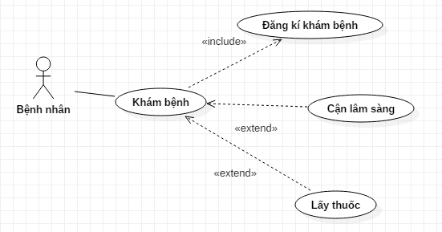

###### Hình 2.2: Sơ đồ nghiệp vụ chức năng

###### C:\Users\KQ\Desktop\TN_Cua\Draw\Activity UC Đăng kí khám bệnh.jpgHình 2.3: Sơ đồ hoạt động Use Case Đăng ký khám bệnh

|  |  |
| --- | --- |
| Tên Use Case | Đăng kí khám bệnh |
| Mô tả | * UC bắt đầu khi mỗi bệnh nhân bắt đầu đăng kí khám bệnh. * UC kết thúc khi bệnh nhân lấy được STT của mình. |
| Dòng cơ bản | 1. Bệnh nhân xếp hàng trước quầy đăng ký khám bệnh 2. Bệnh nhân đưa giấy cung cấp thông tin cá nhân 3. Nhân viên lập hồ hơ bệnh nhân, báo phí khám bệnh 4. Bệnh nhân đóng lệ phí 5. Nhân viên phát **số thứ tự** cho bệnh nhân |
| Dòng thay thế | * A1.1: Tại bước 1, nếu bệnh nhân không đăng kí trực tiếp mà dùng app UMC thì thực hiện xếp hàng trước quầy tiếp nhận, xuất trình thông tin trên app và nhảy đến bước 4.   + A1.1.1: Nếu bệnh nhân chưa có hồ sơ UMC thì hệ thống yêu cầu điền thông tin để đăng kí hồ sơ trước.   * A1.2: Tại bước 1, nếu bệnh nhân đăng kí bằng kiosk thì sẽ nhận được số thứ tự ngay tại kiosk, bỏ qua tất cả các bước còn lại.   + A1.2.1: Nếu bệnh nhân chưa có thẻ kiosk thì thực hiện đăng kí làm thẻ kiosk và đóng lệ phí làm thẻ.   * A3: Tại bước 3, nếu bệnh nhân đã có hồ sơ khám bệnh trong hệ thống thì xác nhận thông tin hồ sơ và báo phí khám bệnh |

Bảng 2.1: Đặc tả nghiệp vụ khám bệnh

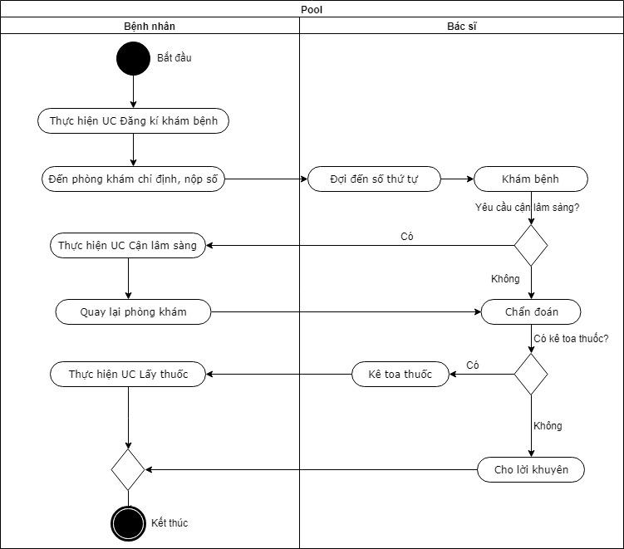

###### Hình 2.4: Sơ đồ hoạt động Use Case Khám bệnh

|  |  |
| --- | --- |
| Tên UseCase | Khám bệnh |
| Mô tả | * UC bắt đầu khi bệnh nhân đăng ký khám bệnh. * UC kết thúc khi bênh nhân lấy thuốc hoặc ra về. |
| Dòng cơ bản | 1. Bệnh nhân thực hiện UC “ Đăng ký khám bệnh”. 2. Bệnh nhân đến phòng khám chỉ định, nộp hồ sơ khám bệnh và **số thứ tự** ở bàn tiếp nhận. 3. Bệnh nhân đợi đến **số thứ tự** của mình 4. Bác sĩ tiến hành khám bệnh cho bệnh nhân 5. Nếu bác sĩ cần các kết quả cận lâm sàng để khám bệnh thì yêu cầu bệnh nhân thực hiện các thủ tục cận lâm sàng. Bệnh nhân thực hiện UC “Cận lâm sàng” 6. Bệnh nhân quay lại phòng khám nộp các kết quả 7. Bác sĩ chẩn đoán bệnh, trả hồ sơ, kê toa thuốc cho bệnh nhân 8. Bệnh nhân đến quầy thuốc chờ để lấy thuốc. Thực hiện UC “ Lấy thuốc “ |
| Dòng thay thế | * A5: Tại bước 5, nếu bác sĩ đã đủ các điều kiện để chẩn đoán bệnh, nhảy đến bước 7 * A7: Tại bước 7, nếu bác sĩ không kê đơn thuốc mà chỉ đưa ra lời khuyên, bệnh nhân có thể ra về |

Bảng 2.2: Đặc tả nghiệp vụ Khám bệnh

###### C:\Users\KQ\Desktop\TN_Cua\Draw\Activity UC CLS.jpgHình 2.5: Sơ đồ hoạt động Use Case Cận Lâm Sàng

|  |  |
| --- | --- |
| Tên Use Case | Cận lâm sàng |
| Mô tả | * UC bắt đầu khi bệnh nhân có chỉ định của bác sĩ để thực hiện cận lâm sàng. * UC kết thúc khi bênh nhân đã thực hiện đầy đủ các cận lâm sàng được chỉ định. |
| Dòng cơ bản | 1. Bệnh nhân đến quầy thu ngân đóng lệ phí cận lâm sàng 2. Nhân viên xuất hoá đơn cho bệnh nhân 3. Bệnh nhân mang hóa đơn đến bàn tiếp nhận của phòng cận lâm sàng tương ứng 4. Nhân viên tiếp nhận hóa đơn và cấp **số thứ tự** cho bệnh nhân 5. Bệnh nhân vào phòng có số thứ tự tương ứng 6. Kĩ thuật viên thực hiện các thao tác phục vụ 7. Bệnh nhân chờ và nhận kết quả cận lâm sàng |
| Dòng thay thế | * A2: Tại bước 2, nếu bệnh nhân có nhu cầu xét nghiệm thì xuất hóa đơn, **số thứ tự** xét nghiệm cho bệnh nhân và nhảy đến bước 5 |

Bảng 2.3: Đặc tả nghiệp vụ Thực hiện Cận Lâm sàng

### Hệ thống.

## Đề xuất giải pháp.

###### C:\Users\KQ\Desktop\TN_Cua\ĐATN\Draw\Sơ đồ use case hệ thống.pngHình 2.6 : Sơ đồ Usecase các trường hợp hệ thống cần xử lý

### Kích hoạt phát sinh số thứ tự phòng khám

**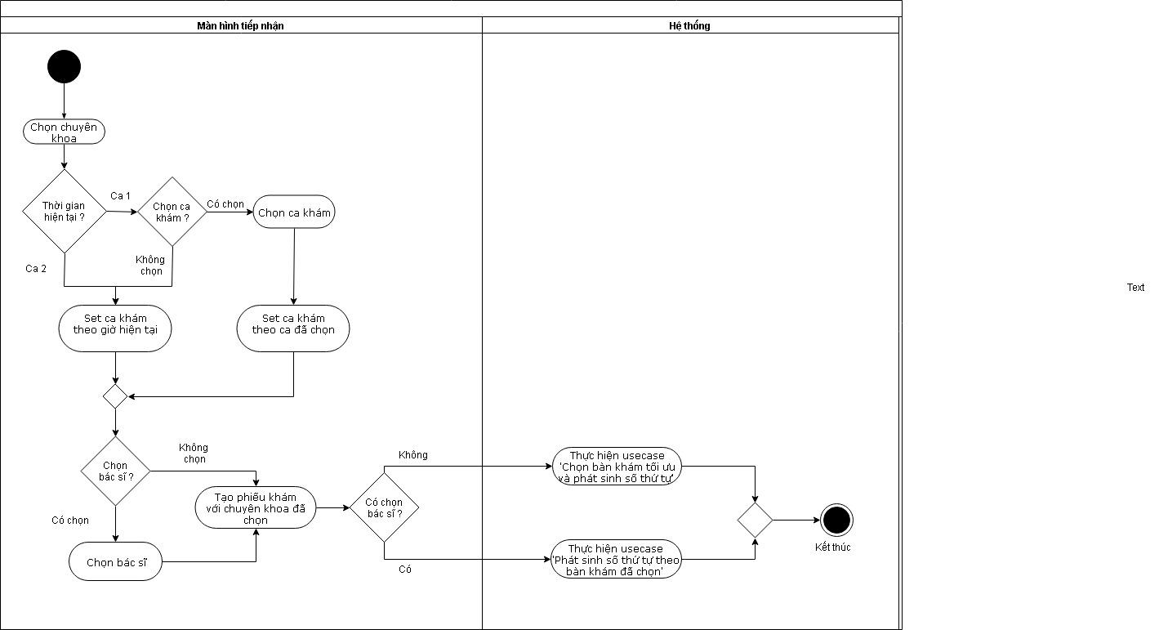**

###### Hình 2.7 : Sơ đồ hoạt động luồng xử lý phát sinh số thứ tự lâm sàng.

|  |  |
| --- | --- |
| **Tên Use Case** | **Kích hoạt phát sinh số thứ tự phòng khám** |
| *Tóm tắt* | Tiếp tân kích hoạt phát sinh số thứ tự phòng khám. |
| *Tác nhân* | Tiếp tân. |
| *Điều kiện tiên quyết* | Bệnh nhân được phát sinh số thứ tự phòng khám phải có hồ sơ bệnh nhân. |
| *Kết quả* | Phát sinh số thứ tự cho bệnh nhân tại phòng khám thành công. |
| *Kịch bản chính* | * Tiếp tân chọn chuyên khoa bệnh nhân muốn khám. * Xét thời gian hiện tại để chọn ca khám. * Tiếp tân chọn bác sĩ bệnh nhân yêu cầu. * Tạo phiếu khám với chuyên khoa đã chọn. |
| *Kịch bản phụ* | A2: Tại bước Xét thời gian hiện tại.   * A2.1: Nếu đang trong thời gian ca 1: * Chọn ca khám:   + - 1. Nếu tiếp tân chọn: hệ thống đặt ca khám theo ca đã chọn.       2. Nếu tiếp tân không chọn: hệ thống tự động đặt ca khám trong giờ hiện tại. * A2.2: Nếu đang trong thời gian ca 2, hệ thống đặt ca khám mặc định, tiếp tân không cần chọn.   A4: Tại bước chọn bác sĩ:   * A4.1: Nếu tiếp tân chọn bác sĩ, thực hiện usecase phát sinh số thứ tự theo bàn khám đã chọn. * A4.2: Nếu bệnh nhân không có yêu cầu chọn bác sĩ, thực hiện usecase chọn bàn khám tối ưu và phát sinh số thứ tự. |
| *Ràng buộc phi chức năng* | Không. |

Bảng 2.4 : Đặc tả Kích hoạt phát sinh số thứ tự phòng khám

###### C:\Users\KQ\Desktop\TN_Cua\ĐATN\Draw\Chọn bàn khám tối ưu và phát sinh số thứ tự.jpgHình 2.8 : Sơ đồ hoạt động hệ thống xử lý chọn bàn khám tối ưu và phát sinh số thứ tự.

|  |  |
| --- | --- |
| **Tên Use Case** | **Chọn bàn khám tối ưu và phát sinh số thứ tự** |
| *Tóm tắt* | Hệ thống tự động chọn bàn khám tối ưu và phát sinh số thứ tự. |
| *Tác nhân* | Hệ thống. |
| *Điều kiện tiên quyết* | Không. |
| *Kết quả* | Phát sinh số thứ tự cho bệnh nhân tại phòng khám thành công. |
| *Kịch bản chính* | * Theo chuyên khoa, ca khám đã chọn, đếm các bàn đã được phát sinh số thứ tự. * Xét số lượng các phòng đã được phát sinh số thứ tự. * Xét ca khám. * Xuất số thứ tự đã phát sinh. |
| *Kịch bản phụ* | A2: Tại bước xét số lượng các phòng đã được phát sinh số thứ tự:   * A2.1: Nếu số lượng các phòng này bằng 0: Hệ thống chọn bàn khám có thời gian khám trung bình của bác sĩ nhỏ nhất. * Thực hiện so sánh thời gian hiện tại * A2.1.1: Nếu thời gian hiện tại lớn hơn giờ bắt đầu ca: Tạo số thứ tự có STT:1; Giờ dự kiến: giờ hiện tại + thời gian khám trung bình.   1. Nhảy tới bước Xét ca khám trong kịch bản chính.  - A2.1.2: Nếu thời gian hiện tại nhỏ hơn giờ bắt đầu ca: Tạo số thứ tự có STT:1; Giờ dự kiến giờ bắt đầu ca khám+thời khám khám trung bình.  1. Nhảy đến bước Xuất số thứ tự đã phát sinh, bỏ qua bước xét ca khám trong kịch bản chính.   * A2.2: Nếu số lượng các phòng này lớn   hơn 0: Hệ thống đếm các bàn chưa được phát sinh số thứ tự.   * + A2.2.1: Nếu số lượng các bàn chưa được phát sinh số thứ tự bằng 0: Hệ thống chọn bàn khám có số thứ tự với giờ dự kiến nhỏ nhất.   1. Xét giờ dự kiến của số thứ tự.  1.1. Giờ dự kiến của số thứ tự nhỏ hơn giờ hiện tại: Tạo số thứ tự có Giờ dự kiến = Giờ dự kiến của số thứ tự với giờ dự kiến nhỏ nhất + Thời gian khám trung bình.; Số thứ tự = Số thứ tự với giờ dự kiến nhỏ nhất +1  1.2. Giờ dự kiến của số thứ tự lớn hơn giờ hiện tại: Tạo số thứ tự có Giờ dự kiến = Giờ hiện tại + Thời gian khám trung bình.; Số thứ tự = Số thứ tự với giờ dự kiến nhỏ nhất +1  2. Nhảy tới bước Xét ca khám trong kịch bản chính  - A2.2.2: Nếu số lượng các bàn chưa được  phát sinh số thứ tự lớn hơn 0: Hệ thống  chọn bàn chưa phát sinh số thứ tự.   * + A2.2.2.\*: Nhảy đến bước A2.1.\*   A3: Tại bước xét ca khám:   * + A3.1: Ca 1  1. Xét giờ dự kiến.    1. Quá giờ kết thúc ca 1.    * Đẩy số thứ tự vi phạm vào bảng tạm   - Theo chuyên khoa, ca khám 2, nhảy  đến bước A1: đếm các bàn đã được phát  sinh số thứ tự  1.2 Nhỏ hơn giờ kết thúc ca 1, nhảy đến bước A4: Xuất số thứ tự đã phát sinh trong kịch bản chính.   * + A3.2: Ca 2: Nhảy đến bước A4: Xuất số thứ tự đã phát sinh trong kịch bản chính. |
| *Ràng buộc phi chức năng* | Không. |

Bảng 2.5 :Đặc tả Chọn bàn khám tối ưu và phát sinh số thứ tự.

###### C:\Users\KQ\Desktop\TN_Cua\ĐATN\Draw\Phát sinh số thứ tự theo bàn khám đã chọn.jpgHình 2.9 : Sơ đồ hoạt động hệ thống xử lý phát sinh số thứ tự theo bàn khám đã chọn.

|  |  |
| --- | --- |
| **Tên Use Case** | **Phát sinh số thứ tự theo bàn khám đã chọn** |
| *Tóm tắt* | Hệ thống tự động phát sinh số thứ tự theo bàn khám đã chọn. |
| *Tác nhân* | Hệ thống. |
| *Điều kiện tiên quyết* | Không. |
| *Kết quả* | Phát sinh số thứ tự cho bệnh nhân theo bàn khám tại phòng khám thành công. |
| *Kịch bản chính* | Theo bàn khám, ca khám đã chọn lấy số thứ tự đã phát sinh ở bàn đã chọn.   * Xét bàn. * Xét ca khám. * Xuất số thứ tự đã phát sinh. |
| *Kịch bản phụ* | A2: Tại bước xét bàn:   * A2.1: Nếu bàn chưa có số: Hệ thống thực hiện so sánh thời gian hiện tại.   - A2.1.1: Nếu thời gian hiện tại lớn hơn giờ bắt đầu ca: Tạo số thứ tự có STT:1; Giờ dự kiến: giờ hiện tại+thời gian khám trung bình.  1. Nhảy tới bước Xét ca khám trong kịch bản chính.  - A2.1.2: Nếu thời gian hiện tại nhỏ hơn giờ bắt đầu ca: Tạo số thứ tự có STT:1; Giờ dự kiến giờ bắt đầu ca khám+thời khám khám trung bình.  1. Nhảy đến bước Xuất số thứ tự đã phát sinh, bỏ qua bước xét ca khám trong kịch bản chính.   * A2.2: Nếu bàn đã có số: Hệ thống xét giờ dự kiến của số thứ tự.   + A2.2.1: Nếu giờ dự kiến của số thứ tự lớn hơn giờ hiện tại.   1. Tạo số thứ tự có Giờ dự kiến = Giờ hiện tại + Thời gian khám trung bình.; Số thứ tự = Số thứ tự được phát sinh ở bàn đã chọn +1  - A2.2.2: Nếu giờ dự kiến của số thứ tự nhỏ hơn giờ hiện tại  1. Tạo số thứ tự có Giờ dự kiến = Giờ dự kiến của số thứ tự được phát sinh ở bàn đã chọn + Thời gian khám trung bình.; Số thứ tự Số thứ tự được phát sinh ở bàn đã chọn +1  A3: Tại bước xét ca khám:   * + A3.1: Ca 1   1. Xét giờ dự kiến.   * 1. Quá giờ kết thúc ca 1.   + Đẩy số thứ tự vi phạm vào bảng tạm   - Theo bàn khám, ca khám 2, nhảy đến bước A1: Lấy số thứ tự đã phát sinh ở bàn đã chọn.  1.2. Nhỏ hơn giờ kết thúc ca 1, nhảy đến bước A4: Xuất số thứ tự đã phát sinh trong kịch bản chính.   * + A3.2: Ca 2: Nhảy đến bước A4: Xuất số thứ tự đã phát sinh trong kịch bản chính. |
| *Ràng buộc phi chức năng* | Không. |

Bảng 2.6 : Đặc tả Phát sinh số thứ tự theo bàn khám đã chọn.

### Kích hoạt phát sinh số thứ tự cận lâm sàng

###### Hình 2.10 : Sơ đồ hoạt động Kích hoạt phát sinh số thứ tự cận lâm sàng và xét nghiệm.

|  |  |
| --- | --- |
| **Tên Use Case** | **Kích hoạt phát sinh số thứ tự cận lâm sàng và xét nghiệm** |
| *Tóm tắt* | Hệ thống kích hoạt phát sinh số cận lâm sàng |
| *Tác nhân* | Hệ thống |
| *Điều kiện tiên quyết* | Không |
| *Kết quả* | Phát sinh số thứ tự cho bệnh nhân tại phòng cận lâm sàng và xét nghiệm thành công. |
| *Kịch bản chính* | * Chọn loại dịch vụ. * Chọn dịch vụ. * Kiểm tra dịch vụ. * Thực hiện usecase ‘Chọn phòng xét nghiệm tối ưu và phát sinh số thứ tự’ |
| *Kịch bản phụ* | A3: Tại bước kiểm tra dịch vụ:   * A3.1: Nếu không phải là xét nghiệm: Thực hiện usecase ‘Chọn phòng cận lâm sàng tối ưu và phát sinh số thứ tự’ * A3.2: Nếu là xét nghiệm.  1. Kiểm tra mã xét nghiệm của bệnh nhân.    1. Nếu đã có mã xét nghiệm: Đưa dịch vụ xét nghiệm đã chọn vào mã xét nghiệm Nếu chưa có mã xét nghiệm: Cung cấp cho bệnh nhân một mã thực hiện các xét nghiệm. |
| *Ràng buộc phi chức năng* | Không. |

Bảng 2.7 : Đặc tả Phát sinh số thứ tự cận lâm sàng và xét nghiệm.

###### C:\Users\KQ\Desktop\TN_Cua\ĐATN\Draw\Chọn phòng cận lâm sàng tối ưu và phát sinh số thứ tự.jpgHình 2.11 : Sơ đồ hoạt động hệ thống xử lý chọn phòng cận lâm sàng tối ưu và phát sinh số thứ tự.

|  |  |
| --- | --- |
| **Tên Use Case** | **Chọn phòng cận lâm sàng tối ưu và phát sinh số thứ tự** |
| *Tóm tắt* | Hệ thống tự động chọn phòng cận lâm sàng tối ưu và phát sinh số thứ tự. |
| *Tác nhân* | Hệ thống. |
| *Điều kiện tiên quyết* | Không. |
| *Kết quả* | Chọn phòng cận lâm sàng tối ưu và phát sinh số thứ tự cho bệnh nhân thành công. |
| *Kịch bản chính* | * Theo dịch vụ, ca khám hiện tại, đếm các phòng chưa được phát sinh số thứ tự có thực hiện dịch vụ. * Xét số lượng các phòng đã được phát sinh số thứ tự. * Xét ca khám. * Xuất số thứ tự đã phát sinh. |
| *Kịch bản phụ* | A2: Tại bước xét số lượng các phòng đã được phát sinh số thứ tự:   * A2.1: Nếu số lượng các phòng này bằng 0 ( hết phòng): Hệ thống chọn phòng có số thứ tự cuối cùng với giờ dự kiến nhỏ nhất.   1: Xét giờ dự kiến của số thứ tự cuối cùng với giờ dự kiến nhỏ nhất  1.1: Nếu giờ dự kiến lớn hơn giờ hiện tại: Tạo số thứ tự có STT: số thứ tự cuối cùng( với giờ dự kiến nhỏ nhất) +1; Giờ dự kiến: giờ hiện tại+thời gian thực hiện dịch vụ.  1.2: Nếu giờ dự kiến nhỏ hơn giờ hiện tại: Tạo số thứ tự có STT: : số thứ tự cuối cùng( với giờ dự kiến nhỏ nhất) + 1; Giờ dự kiến: giờ dự kiến của số thứ tự cuối cùng( với giờ dự kiến nhỏ nhất) +thời khám thực hiện dịch vụ.   * A2.2: Nếu số lượng các phòng này lớn hơn 0 (còn phòng): Hệ thống chọn một phòng.   So sánh thời gian hiện tại.  1.1. Thời gian hiện tại nhỏ hơn giờ bắt đầu ca của phòng cận lâm sàng: Tạo số thứ tự có Giờ dự kiến = Giờ bắt đầu ca khám của phòng+ Thời gian thực hiện dịch vụ; Số thứ tự = 1   * Nhảy tới bước Xuất số thứ tự đã phát sinh trong kịch bản chính.   1.2. Thời gian hiện tại lớn hơn giờ bắt đầu ca của phòng cận lâm sàng: Tạo số thứ tự có Giờ dự kiến = Giờ hiện tại+ Thời gian thực hiện dịch vụ; Số thứ tự = 1  - Nhảy tới bước Xét ca khám trong kịch bản chính  A3: Tại bước xét ca khám:   * + A3.1: Ca 1   1. Xét giờ dự kiến.  1.1. Quá giờ kết thúc ca 1 của phòng.  - Theo dịch vụ, ca khám 2, nhảy  đến bước A1: đếm các phòng chưa được phát sinh số thứ tự có thực hiện dịch vụ.  1.2 Nhỏ hơn giờ kết thúc ca 1 của phòng, nhảy đến bước A4: Xuất số thứ tự đã phát sinh trong kịch bản chính.   * + A3.2: Ca 2: Nhảy đến bước A4: Xuất số thứ tự đã phát sinh trong kịch bản chính. |
| *Ràng buộc phi chức năng* | Không. |

Bảng 2.8 : Đặc tả Chọn phòng cận lâm sàng tối ưu và phát sinh số thứ tự.

###### C:\Users\KQ\Desktop\TN_Cua\ĐATN\Draw\Chọn phòng xét nghiệm tối ưu và phát sinh số thứ tự.jpgHình 2. 12: Sơ đồ hoạt động hệ thống xử lý chọn phòng xét nghiệm tối ưu và phát sinh số thứ tự.

|  |  |
| --- | --- |
| **Tên Use Case** | **Chọn phòng xét nghiệm tối ưu và phát sinh số thứ tự.** |
| *Tóm tắt* | Hệ thống tự động chọn phòng xét nghiệm tối ưu và phát sinh số thứ tự. |
| *Tác nhân* | Hệ thống. |
| *Điều kiện tiên quyết* | Không. |
| *Kết quả* | Chọn phòng cận lâm sàng tối ưu và phát sinh số thứ tự cho bệnh nhân thành công. |
| *Kịch bản chính* | * Theo dịch vụ, ca khám hiện tại, hệ thống đếm các phòng xét nghiệm chưa được phát sinh số thứ tự . * Xét số lượng các phòng để chọn phòng phù hợp để phát sinh số và đặt thời gian thực hiện mỗi ca. * Xét ca khám. * Xuất số thứ tự đã phát sinh. |
| *Kịch bản phụ* | A2: Tại bước xét số lượng các phòng đã được phát sinh số:   * A2.1: Nếu số lượng các phòng này bằng 0 ( hết phòng): Hệ thống chọn phòng có số thứ tự cuối cùng với giờ dự kiến nhỏ nhất.   1: Xét giờ dự kiến của số thứ tự cuối cùng với giờ dự kiến nhỏ nhất  1.1: Xét phòng:  1.1.1: Nếu là phòng xét nghiệm 1 đặt thời gian thực hiện trung bình là 0.2 phút.  1.1.2: Nếu là phòng xét nghiệm 2 hoặc 3 đặt thời gian thực hiện trung bình là 0.4 phút.  1.2. Xét giờ dự kiến:  1.2.1: Nếu giờ dự kiến lớn hơn giờ hiện tại: Tạo số thứ tự có STT: số thứ tự cuối cùng( với giờ dự kiến nhỏ nhất) +1; Giờ dự kiến: giờ hiện tại+thời gian thực hiện dịch vụ.  1.2.2: Nếu giờ dự kiến nhỏ hơn giờ hiện tại: Tạo số thứ tự có STT: : số thứ tự cuối cùng( với giờ dự kiến nhỏ nhất) + 1; Giờ dự kiến: giờ dự kiến của số thứ tự cuối cùng( với giờ dự kiến nhỏ nhất) +thời khám thực hiện dịch vụ.   * A2.2: Nếu số lượng các phòng này lớn hơn 0 (còn phòng): Hệ thống chọn một phòng.  1. Xét phòng:   1.1.1: Nếu là phòng xét nghiệm 1 đặt thời gian thực hiện trung bình là 0.2 phút.  1.1.2: Nếu là phòng xét nghiệm 2 hoặc 3 đặt thời gian thực hiện trung bình là 0.4 phút.   * So sánh thời gian hiện tại.   2.1. Thời gian hiện tại nhỏ hơn giờ bắt đầu ca của phòng cận lâm sàng: Tạo số thứ tự có:  Giờ dự kiến = Giờ bắt đầu ca khám của phòng+ Thời gian thực hiện dịch vụ; Số thứ tự = 1  - Nhảy tới bước Xuất số thứ tự đã phát sinh trong kịch bản chính.  2.2. Thời gian hiện tại lớn hơn giờ bắt đầu ca của phòng cận lâm sàng: Tạo số thứ tự có:  Giờ dự kiến = Giờ hiện tại+ Thời gian thực hiện dịch vụ; Số thứ tự = 1  - Đến bước Xét ca khám.  A3: Tại bước xét ca khám:   * + A3.1: Nếu đang trong ca 1   1.Xét giờ dự kiến.  1.1. Nếu đã quá giờ kết thúc ca 1 của phòng.  - Quay lại từ bước 1 thực hiện tương tự để phát sinh số thứ tự theo dịch vụ ở ca 2.  1.2 Nhỏ hơn giờ kết thúc ca 1 của phòng, đến bước A4: Xuất số thứ tự đã phát sinh trong kịch bản chính.   * + A3.2: Nếu đang trong thời gian ca 2, đến bước 4: Xuất số thứ tự đã phát sinh trong kịch bản chính. |
| *Ràng buộc phi chức năng* | Không. |

Bảng 2.9 : Đặc tả Chọn phòng xét nghiệm tối ưu và phát sinh số thứ tự.

### Hiển thị số thứ tự Xét nghiệm

###### C:\Users\KQ\Desktop\TN_Cua\ĐATN\Draw\Hiển thị số thứ tự xét nghiệm.jpgHình 2.13 : Sơ đồ hoạt động luồng xử lý Hiển thị số thứ tự xét nghiệm

|  |  |
| --- | --- |
| **Tên Use Case** | **Hiển thị số thứ tự xét nghiệm** |
| *Tóm tắt* | Hệ thống hiển thị số thứ tự xét nghiệm. |
| *Tác nhân* | Hệ thống. |
| *Điều kiện tiên quyết* | Đã phát sinh được số thứ tự xét nghiệm. |
| *Kết quả* | Hiển thị được số thứ tự xét nghiệm. |
| *Kịch bản chính* | * Lấy địa chỉ phòng xét nghiệm * Lấy ca khám * Theo phòng xét nghiệm, ca khám, giờ dự kiến lớn nhất và tình trạng đã qua số, lấy số thứ tự đã được check cuối cùng. * Xét phòng xét nghiệm * Tạo chuỗi số thứ tự từ số thứ tự check cuối cùng cộng 1 đến số thứ tự đã cộng. * Hiển thị chuỗi số thứ tự xét nghiệm. |
| *Kịch bản phụ* | A4: Tại bước xét phòng xét nghiệm:   1. Nếu là phòng xét nghiệm 1 cộng số thứ tự thêm 10. 2. Nếu là phòng xét nghiệm 2 hoặc 3 cộng số thứ tự thêm 5. |
| *Ràng buộc phi chức năng* | Không. |

Bảng 2.10 : Đặc tả Hiển thị số thứ tự xét nghiệm

### Xác nhận qua số

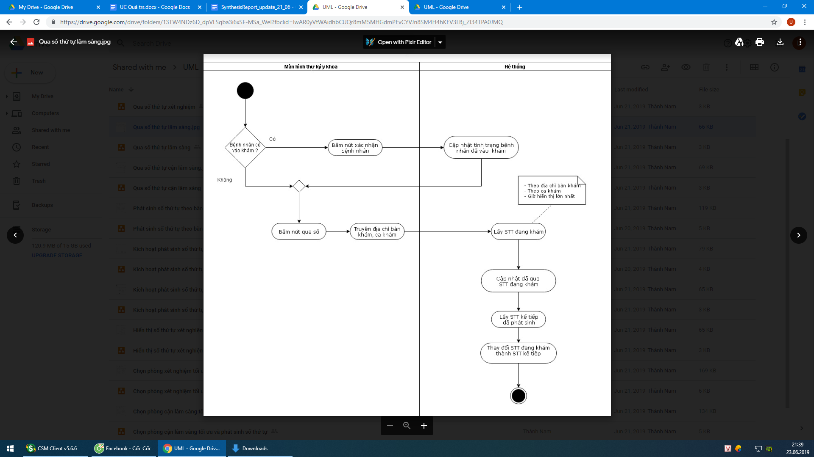

###### Hình 2. 14: Sơ đồ hoạt động luồng xử lý Xác nhân qua số lâm sàng

|  |  |
| --- | --- |
| **Tên Use Case** | **Xác nhân qua số lâm sàng** |
| *Tóm tắt* | Hệ thống xác nhận qua số hiện tại cho phòng khám lâm sàng. |
| *Tác nhân* | Hệ thống, màn hình thư ký y khoa. |
| *Điều kiện tiên quyết* | Đã có số thứ tự phòng khám. |
| *Kết quả* | Qua số hiện tại cho phòng khám lâm sàng chuyển đến số tiếp theo. |
| *Kịch bản chính* | * Kiểm tra bệnh nhân có vào khám không. * Thư ký y khoa bấm nút qua số. * Hệ thống truyền địa chỉ ca khám, bàn khám * Theo địa chỉ bàn khám, ca khám và giờ hiển thị lớn nhất, lấy số thứ tự đang khám. * Cập nhật số thứ tự đang khám. * Lấy số thứ tự tiếp theo đã phát sinh * Thay đổi số thứ tự đang khám thành số tiếp theo. |
| *Kịch bản phụ* | * A1: Tại bước Kiểm tra bệnh nhân có vào khám không.   A1.1. Nếu bệnh nhân có vào khám   1. Thư ký y khoa bấm xác nhận bệnh nhân 2. Cập nhật tình trạng đã khám cho bệnh nhân.   A2.1. Nếu bệnh nhân không vào khám, đến bước 2. thư ký y khoa bấm nút qua số. |
| *Ràng buộc phi chức năng* | Không. |

Bảng 2. 11: Đặc tả Xác nhận qua số lâm sàng

**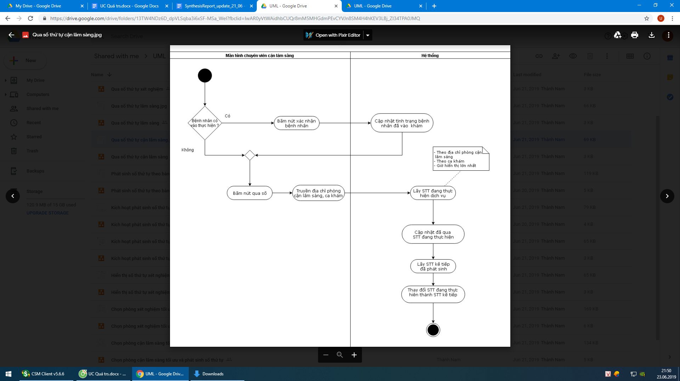**

###### Hình 2.15 : Sơ đồ hoạt động luồng xử lý Xác nhân qua số cận lâm sàng

|  |  |
| --- | --- |
| **Tên Use Case** | **Xác nhân qua số cận lâm sàng** |
| *Tóm tắt* | Hệ thống xác nhận qua số hiện tại cho phòng cận lâm sàng. |
| *Tác nhân* | Hệ thống, màn hình chuyên viên cận lâm sàng. |
| *Điều kiện tiên quyết* | Đã có số thứ tự phòng cận lâm sàng. |
| *Kết quả* | Qua số hiện tại cho phòng cận lâm sàng chuyển số tiếp theo. |
| *Kịch bản chính* | * Kiểm tra bệnh nhân có vào thực hiện không. * Chuyên viên bấm nút qua số. * Hệ thống truyền địa chỉ ca khám, bàn khám * Theo địa chỉ phòng cận lâm sàng, ca và giờ hiển thị lớn nhất, lấy số thứ tự đang khám. * Cập nhật số thứ tự đang khám. * Lấy số thứ tự tiếp theo đã phát sinh * Thay đổi số thứ tự đang khám thành số tiếp theo. |
| *Kịch bản phụ* | A1: Tại bước Kiểm tra bệnh nhân có vào thực hiện không.   * A1.1. Nếu bệnh nhân có vào thực hiện  1. Chuyên viên bấm xác nhận bệnh nhân 2. Cập nhật tình trạng đã khám cho bệnh nhân.  * A2.1. Nếu bệnh nhân không vào khám, đến bước 2. chuyên viên bấm nút qua số. |
| *Ràng buộc phi chức năng* | Không. |

Bảng 2.12: Đặc tả Xác nhận qua số cận lâm sàng

###### C:\Users\KQ\Desktop\TN_Cua\ĐATN\Draw\BamQuaSTTXetNghiem.jpgHình 2.16 : Sơ đồ hoạt động luồng xử lý Xác nhân qua số xét nghiệm

|  |  |
| --- | --- |
| **Tên Use Case** | **Xác nhân qua số xét nghiệm** |
| *Tóm tắt* | Hệ thống xác nhận qua số hiện tại cho phòng xét nghiệm. |
| *Tác nhân* | Hệ thống, màn hình chuyên viên xét nghiệm. |
| *Điều kiện tiên quyết* | Đã có số thứ tự phòng xét nghiệm. |
| *Kết quả* | Qua số hiện tại cho phòng xét nghiệm chuyển đến số tiếp theo. |
| *Kịch bản chính* | * Chuyên viên bấm nút qua số. * Truyền địa chỉ phòng xét nghiệm. * Theo phòng xét nghiệm, ca khám, giờ dự kiến lớn nhất và tình trạng đã qua số, lấy số thứ tự đã được check cuối cùng. * Xét phòng xét nghiệm * Xét số thứ tự tạm đã phát sinh chưa. * Cập nhật số thứ tự đã check cuối cùng đến số tạm |
| *Kịch bản phụ* | A4: Tại bước Xét phòng xét nghiệm   1. Nếu là phòng xét nghiệm 1 cộng số thứ tự thêm 10. 2. Nếu là phòng xét nghiệm 2 hoặc 3 cộng thêm 5.   A5: Tại bước Xét số thứ tự tạm đã phát sinh chưa.   1. Nếu chưa phát sinh, không hiển thị nữa. 2. Nếu đã phát sinh, đến bước 5. |
| *Ràng buộc phi chức năng* | Không. |

Bảng 2.13: Đặc tả Xác nhận qua số xét nghiệm

*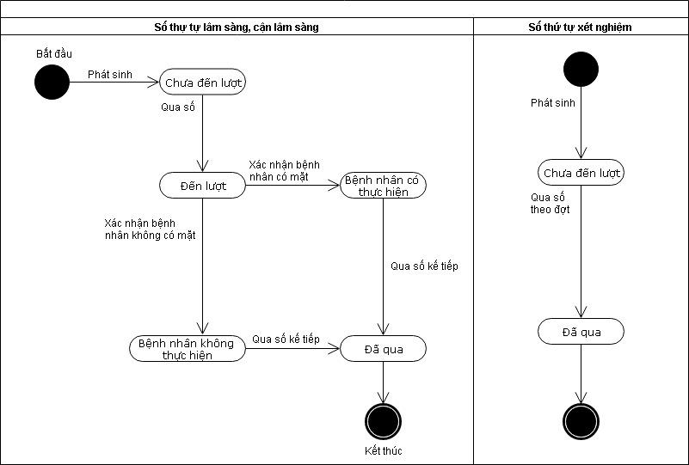*

###### Hình 2.17: Sơ đồ trạng thái của số thứ tự.

# Chương 3: Thiết kế hệ thống.

## Cấu trúc dữ liệu.

### Các định nghĩa

#### Cấu trúc, nghiệp vụ:

* DonViChucNang : phân loại các chuyên khoa , gồm hai loai chính là lâm sàng và cận lâm sàng.
* ChuyenKhoa: bộ phận phụ trách thực hiện các dịch vụ chuyên biệt về một khía cạnh nào đó trong y học.
* Khu: block tòa nhà.
* Lau: tầng lầu thuộc một khu vực.
* PhongKhamChuyenKhoa: phòng khám bệnh thuộc một chuyên khoa nhất định, gồm các bàn khám nhỏ, nhân viên trực thuộc là bác sĩ và thư kí chuyên khoa.
* PhongCanLamSang: phòng chức năng thực hiện các dịch vụ cận lâm sàng thuộc một chuyên khoa nhất định, nhân viên trực thuộc là chuyên viên cận lâm sàng, có thời gian thực hiện các ca riêng biệt với phòng khám chuyên khoa.
* LoaiDichVu: một nhóm các dịch vụ cận lâm sàng có cùng chung một đặc điểm nào đó, thuộc một chuyên khoa nhất định.
* DichVuCanLamSang: một dịch vụ chức năng được thực hiện cho bệnh nhân khi được bác sĩ chỉ định để phục vụ việc chẩn đoán bệnh tình, thường mỗi dịch vụ có một thời gian thực hiện quy định.
* CaKham: quy định thời gian thực hiện khám bệnh sáng chiều của phòng khám bệnh.

#### Con người:

* BacSi: người khám bệnh theo một chuyên khoa nhất định, chứa thông tin cá nhân và thời gian khám trung bình.
* NhanVien: thông tin cá nhân của các thư ký y khoa và các chuyên viên lâm sàng.
* BenhNhan: người sử dụng các dịch vụ của phòng khám, chứa thông tin cá nhân, lý lịch.
* PhanHe: hai phân hệ chính gồm thư ký y khoa và chuyên viên cận lâm sàng

+ Thư ký y khoa : người hỗ trợ tại những phòng khám chuyên khoa, thực hiện công việc qua số, xác nhận bệnh nhân thực hiện khám bệnh và những công việc liên quan.

+ Chuyên viên lâm sàng : người thực hiện các dịch vụ tại một phòng cận lâm sàng chức năng, kể cả việc qua số và xác nhận bệnh nhân .

#### Các loại số thứ tự:

* PhieuKham: khi bệnh nhân đăng ký khám bệnh sẽ sinh ra một tài liệu ghi nhận thông tin bệnh nhân, chuyên khoa, thời gian đăng kí khám của bệnh nhân. Dùng để trung gian kiên kết các số thứ tự được phát sinh trong suốt quá trình thực hiện khám bệnh của bệnh nhân.
* SoThuTuPhongKham: số chờ đến lượt khám bệnh của bênh nhân tại bàn thuộc một phòng khám chuyên khoa.
* SoThuTuPhongKham\_Overtime: số thứ tự khám bênh phát sinh ở ca 1 nhưng thời gian khám dự kiến quá giờ kết thúc ca 1 (bệnh nhân không chọn bác sĩ).
* SoThuTuPhongKhamBacSi\_Overtime: số thứ tự khám bênh phát sinh ở ca 1 nhưng thời gian khám dự kiến quá giờ kết thúc ca 1 (bệnh nhân có chọn bác sĩ).
* SoThuTuPhongCLS: số chờ đến lượt thực hiện dịch vụ cận lâm sàng được bác sĩ chỉ định của bệnh nhân ở một phòng cận lâm sàng.
* SoThuTuXetNghiem: số chờ đến lượt thực hiện các xét nghiệm được bác sĩ chỉ định của bệnh nhân ở một phòng xét nghiệm.

#### Sự kiện liên quan bệnh nhân:

* SoHienThiPhongKham: sự kiện ghi lại thời điểm số thự tự khám bệnh của bệnh nhân đến lượt và được hiển thị trên màn hình hiển thị trước phòng khám chuyên khoa.
* SoHienThiPhongCanLamSang: sự kiện ghi lại thời điểm số thự tự thực hiện dịch vụ cận lâm sàng của bệnh nhân đến lượt và được hiển thị trên màn hình hiển thị trước phòng cận lâm sàng.
* SoHienThiPhongXetNghiem: sự kiện ghi lại thời điểm số thự tự thực hiện dịch vụ xét nghiệm của bệnh nhân được bấm qua số.
* BenhNhanXetNghiem: mã phát sinh khi một bệnh nhân được chỉ định thực hiện các dịch vụ xét nghiệm, vì những dịch vụ này bản chất khác nhau nhưng được gộp chung lại ở phòng xét nghiệm để lấy mẫu.
* LichSuTraCuu: sự kiện ghi lại khi một bệnh nhân tìm quét barcode của một bệnh nhân khác khi sử dụng app.

#### Sự kiện nội bộ :

* LichKhamBacSi: lịch làm việc của bác sĩ tại bàn khám ( phân theo ngày)
* LichPhongCanLamSang: quy định thời gian làm việc của phòng cận lâm sàng ( phân theo ca)
* LichTrucNhanVienPhongKham: lịch làm việc của thư ký y khoa tại phòng khám chuyên khoa ( phân theo ca)
* LichTrucNhanVienPhongCLS: lịch làm việc của chuyên viên cận lâm sàng tại phòng cận lâm sàng, xét nghiệm ( phân theo ca )
* ThucHienCLS: quy định một phòng cận lâm sàng, xét nghiệm sẽ thực hiện những dịch vụ cận lâm sàng nào.
* ThongKePhongKham: thống kê số lượng số thứ tự còn chờ của một phòng khám chuyên khoa, phục vụ mục đích phát sinh số thứ tự.
* ThongKePhongCLS: thống kê số lượng số thứ tự còn chờ của một phòng cận lâm sàng,xét nghiệm, phục vụ mục đích phát sinh số thứ tự.

### Diagram

###### C:\Users\KQ\AppData\Local\Temp\Rar$DIa10356.2639\DB-Diagram.jpgHình 3.1: Diagram.

## Lựa chọn công nghệ

### NodeJS

#### . Khái niệm NodeJs

* Nodejs là một nền tảng (Platform) phát triển độc lập được xây dựng ở trên Javascript Runtime của Chrome mà chúng ta có thể xây dựng được các ứng dụng mạng một cách nhanh chóng và dễ dàng mở rộng.
* Nodejs được xây dựng và phát triển từ năm 2009, bảo trợ bởi công ty Joyent, trụ sở tại California, Hoa Kỳ. Dù sao thì chúng ta cũng nên biết qua một chút chút lịch sử của thứ mà chúng ta đang học một chút chứ nhỉ? =))
* Phần Core bên dưới của Nodejs được viết hầu hết bằng C++ nên cho tốc độ xử lý và hiệu năng khá cao.

#### . Lý do lựa chọn NodeJS

* Với khả năng xử lý nhiều Request/s đồng thời thời gian phản hồi nhanh nên Nodejs tạo ra được các ứng dụng có tốc độ xử lý nhanh phù hợp với môi trường bệnh viện
* Nodejs áp dụng cho các sản phẩm có lượng truy cập lớn, cần mở rộng nhanh, cần đổi mới công nghệ, hoặc tạo ra các dự án Startup nhanh nhất có thể.
* REST/JSON APIs gọn nhẹ nên NodeJS hỗ trợ tốt các dịch vụ web bằng Json
* Không xử lý các ứng dụng tốn tài nguyên CPU như encoding video, convert file, decoding encryption... hoặc các ứng dụng tương tự như vậy

### VueJS

#### Khái niệm VueJs

* Gọi tắt là Vue (phát âm là /vjuː/, giống như view trong tiếng Anh), Vue.js là một framework linh động (nguyên bản tiếng Anh: progressive – tiệm tiến) dùng để xây dựng giao diện người dùng (user interfaces).
* Khác với các framework nguyên khối (monolithic), Vue được thiết kế từ đầu theo hướng cho phép và khuyến khích việc phát triển ứng dụng theo từng bước.
* Khi phát triển lớp giao diện (view layer), người dùng chỉ cần dùng thư viện lõi (core library) của Vue, vốn rất dễ học và tích hợp với các thư viện hoặc dự án có sẵn.
* Cùng lúc đó, nếu kết hợp với những kĩ thuật hiện đại như [SFC (single file components)](https://vi.vuejs.org/v2/guide/single-file-components.html) và [các thư viện hỗ trợ](https://github.com/vuejs/awesome-vue#components--libraries), Vue cũng đáp ứng được dễ dàng nhu cầu xây dựng những ứng dụng một trang (SPA - Single-Page Applications) với độ phức tạp cao hơn nhiều.

#### Lý do lựa chọn VueJS

* Hiện nay có rất nhiều các thư viện, framework Javascript mạnh mẽ, kể đến có React(hậu thuẫn bởi Facebook), Angular (hậu thuẫn bởi Google). Tuy nhiên Vue.js đang là sự lựa chọn lý tưởng cho các ứng dụng web ở mức vừa. Có một vài lí do như sau:
* Hiệu năng VueJS là thực sự đáng nể so với các đối thủ khác.
* VueJS có dung lượng tải thấp do chỉ giữ lại phần core, từ đó tăng đốc độ tải của toàn trang.
* VueJS đơn giản, dễ học, dễ áp dụng hơn, đặc biệt là với những người chưa có nhiều kiến thức nền.

### Flutter

#### Fluter là gì?

Có thể nói, Flutter là mobile UI framework của Google để tạo ra các giao diện native chất lượng cao trên iOS và Android trong khoảng thời gian ngắn. Flutter hoạt động với source code có sẵn, được sử dụng bởi các nhà phát triển và các tổ chức trên khắp thế giới, đồng thời nó open-source và miễn phí.

#### Lý do lựa chọn Flutter

Phát triển ứng dụng nhanh chóng: Tính năng hot reload của Flutter giúp bạn nhanh chóng và dễ dàng thử nghiệm, xây dựng giao diện người dùng, thêm tính năng và sửa lỗi nhanh hơn. Trải nghiệm tải lại lần thứ hai, mà không làm mất trạng thái, trên emulator, simulator và device cho iOS và Android.

UI đẹp và biểu cảm: Thỏa mãn người dùng của bạn với các widget built-in đẹp mắt của Flutter theo Material Design và Cupertino (iOS-flavor), các API chuyển động phong phú, scroll tự nhiên mượt mà và tự nhận thức được nền tảng.

Framework hiện đại và reactive: Dễ dàng tạo giao diện người dùng của bạn với framework hiện đại, reactive của Flutter và tập hợp các platform, layout và widget phong phú. Giải quyết các thách thức giao diện người dùng khó khăn của bạn với các API mạnh mẽ và linh hoạt cho 2D, animation, gesture, hiệu ứng và hơn thế nữa.

- Có một cộng đồng lớn với hơn với nhiều sự hỗ trợ dành cho người mới.

### Micrsoft SQL Server

* Lý do lựa chọn : Đúng chuẩn với hệ thống cơ sở dữ liệu hiện tại của bệnh viện Đại học Y dược thành phố Hồ Chí Minh.

# Chương 4: Cài đặt và thực nghiệm

## Các modul công nghệ.

* Modul Ứng dụng trên thiết bị di động: Dùng để theo dõi quá trình khám bệnh, nhắc nhở bệnh nhân khi sắp tới giờ khám, gửi yêu cầu khám khi bị qua số,…
* Modul Phần mềm quản lý Khám bệnh: Dùng để Tiếp nhận, Tạo phiếu khám, Chỉ định cận lâm sàng, Hiển thị thông tin phòng khám, Quy định lịch khám và các dịch vụ cận lâm sàng.
* Modul Server: Dùng để nhận, ghi và xử lý dữ liệu từ cơ sở dữ liệu, cung cấp các API cho các modul còn lại.

## Quy trình nghiệp vụ hỗ trợ.

### Ứng dụng trên thiết bị di động.

### Mô tả.

Để thuận tiện cho việc theo dõi quá trình khám bệnh và rút ngắn thời gian chờ đợi trước phòng khám của bệnh nhân, giải pháp được đưa ra là Ứng dụng quản lý STT khám bệnh trên mobile. Sau khi đăng ký khám bệnh, người bệnh sẽ được cấp một mã code, mã code này được sử dụng như một tài khoản để đăng nhập vào ứng dụng. Người bệnh dùng chính smartphone của mình quét mã, hệ thống sẽ cập nhật thông tin khám bệnh tương ứng của bệnh nhân thông qua ứng dụng. Trên ứng dụng, người bệnh có thể biết được thông tin phòng khám, thời gian dự kiến, số hiện tại và số của họ, cho nên, người bệnh hoàn toàn không cần phải trực tiếp theo dõi trước phòng khám mà có thể theo dõi từ xa. Ứng dụng sẽ thông báo cho người bệnh khi sắp đến lượt khám, tùy theo nhu cầu người bệnh có thể tùy chỉnh thời gian báo trước, lặp lại, chế độ thông báo,… Bệnh nhân có thể xem thông tin hồ sơ của chính mình trên ứng dụng. Ngoài ra cũng có thể thêm tra cứu cho người thân, bạn bè cũng bằng cách quét mã code để theo dõi quá trình khám bệnh tương tự, người bệnh cũng có thể xem lại lịch sử tra cứu, xóa các thông tin tra cứu trước đó. Đối với thông tin tra cứu cho bệnh nhân khác, người bệnh chỉ có thể theo dõi thông tin liên quan đến quá trình khám bệnh, ngoài ra không được xem hoặc sửa bất kỳ thông tin nào khác liên quan đến hồ sơ. Khi bác sĩ thăm khám yêu cầu bệnh nhân thực hiện một số cận lâm sàng, hệ thống cũng sẽ cập nhật những thông tin liên quan đến các phòng cận lâm sàng đó lên ứng dụng, tiếp tục thông báo khi sắp đến lượt, đồng thời sắp xếp theo thứ tự hợp lý để bệnh nhân có thể tối ưu được thời gian thực hiện. Sau khi bệnh nhân đã khám hoặc đã thực hiện cận lâm sàng thì hệ thống cũng sẽ cập nhật tình trạng trên ứng dụng cho bệnh nhân.

### Chức năng ứng dụng

**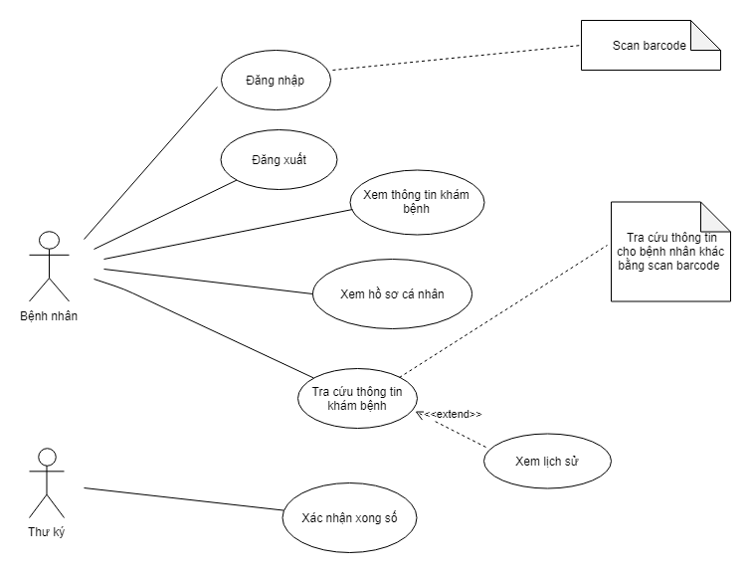**

###### Hình 4.1: Sơ đồ Usecase nghiệp vụ chức năng ứng dụng.

|  |  |  |
| --- | --- | --- |
| **UseCaseID** | **Tên Use case** | **Ghi chú** |
| UC1 | Đăng nhập |  |
| UC2 | Đăng xuất |  |
| UC3 | Xem thông tin khám bệnh |  |
| UC4 | Xem thông tin cá nhân |  |
| UC5 | Tra cứu thông tin khám |  |
| UC6 | Xác nhận xong số |  |

Bảng 4.1: Danh sách chức năng của ứng dụng

##### **Đăng nhập**

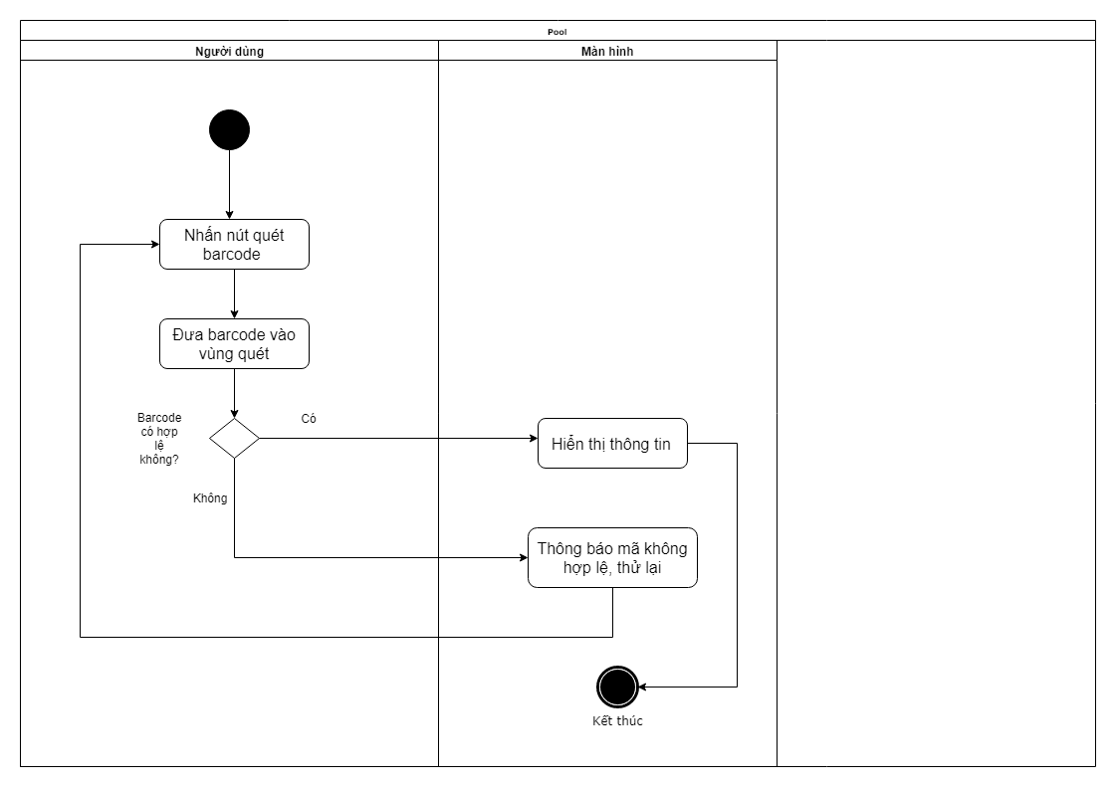

###### Hình 4.2: Sơ đồ hoạt động Use Case Đăng nhập

|  |  |
| --- | --- |
| **UsecaseID** | **UC1** |
| *Tên Use Case* | **Đăng nhập** |
| *Tóm tắt* | Người dùng đăng nhập vào hệ thống. |
| *Tác nhân* | Bệnh nhân, Thư ký. |
| *Điều kiện tiên quyết* | Đã có mã vạch. |
| *Kết quả* | Người dùng đăng nhập thành công. |
| *Kịch bản chính* | * Người dùng nhấn vào nút quét barcode. * Người dùng đưa mã vạch vào vùng quét. * Đăng nhập thành công, dựa trên mã vạch đăng nhập, màn hình hiển thị tương ứng theo từng tác nhân đăng nhập. |
| *Kịch bản phụ* | Nếu barcode không hợp lệ, đăng nhập thất bại màn hình thông báo thử lại sau. |
| *Ràng buộc phi chức năng* | Máy ảnh phải sử dụng được để quét mã vạch |

Bảng 4.2: Đặc tả chức năng Use Case Đăng Nhập

##### **Đăng xuất**

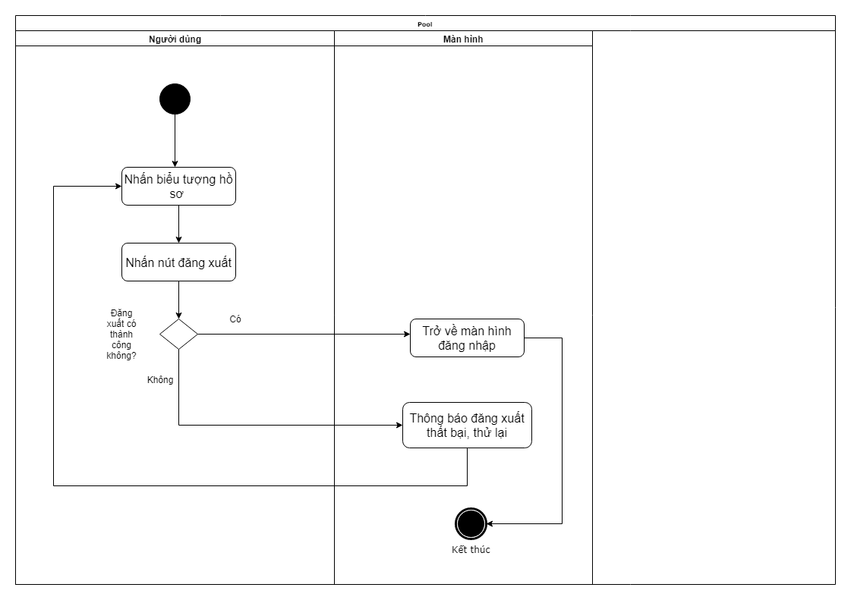

###### Hình 4.3: Sơ đồ hoạt động Use Case Đăng xuất

|  |  |
| --- | --- |
| **UsecaseID** | **UC2** |
| *Tên Use Case* | **Đăng xuất** |
| *Tóm tắt* | Người dùng đăng xuất khỏi hệ thống. |
| *Tác nhân* | Người dùng |
| *Điều kiện tiên quyết* | Đã đăng nhập thành công |
| *Kết quả* | Người dùng đăng xuất thành công. |
| *Kịch bản chính* | * Người dùng nhấn vào hồ sơ của chính mình. * Người dùng bấm nút đăng xuất. * Trở về màn hình chính. |
| *Kịch bản phụ* | * Lỗi, yêu cầu đăng xuất không được nhận, màn hình sẽ gửi thông báo đến người dùng. |
| *Ràng buộc phi chức năng* | Không |

Bảng 4.3: Đặc tả chức năng Use Case Đăng Xuất

## Xem thông tin khám bệnh

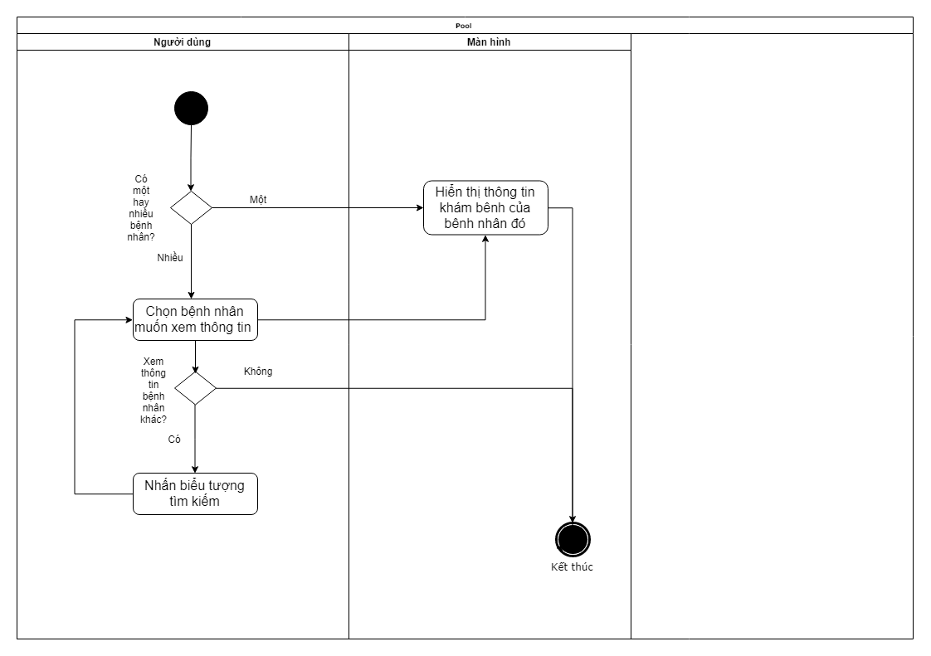

###### Hình 4.4: Sơ đồ hoạt động Use Case Xem thông tin khám bệnh

|  |  |
| --- | --- |
| **UsecaseID** | **UC3** |
| *Tên Use Case* | **Xem thông tin khám bệnh** |
| *Tóm tắt* | Bệnh nhân xem thông tin khám bệnh. |
| *Tác nhân* | Bệnh nhân |
| *Điều kiện tiên quyết* | Đã đăng nhập thành công. |
| *Kết quả* | Bệnh nhân xem được thông tin khám bệnh. |
| *Kịch bản chính* | * Bệnh nhân mở ứng dụng. * Màn hình hiển thị thông tin khám bệnh tương ứng: các phòng khám, phòng cận lâm sàng. |
| *Kịch bản phụ* | * Trong trường hợp có nhiều thông tin bệnh nhân trên ứng dụng, sau khi truy cập vào ứng dụng màn hình sẽ hiển thị danh sách thông tin khám bệnh của nhiều bệnh nhân. * Người dùng chọn bệnh nhân muốn xem thông tin. * Màn hình hiển thị thông tin khám bệnh tương ứng. * Trong trường hợp đang xem thông tin của một bệnh nhân, muốn xem thông tin của bệnh nhân khác, bấm vào biểu tượng nút tìm kiếm trên thanh công cụ, thực hiện UC tra cứu thông tin khám. |
| *Ràng buộc phi chức năng* | *Không* |

Bảng 4.4: Đặc tả chức năng Use Case Xem thông tin khám bệnh

##### **Xem thông tin cá nhân**

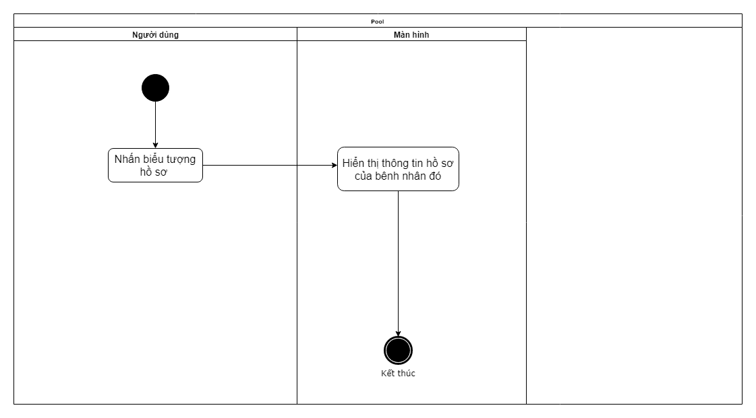

###### Hình 4.5: Sơ đồ hoạt động Use Case Xem thông tin cá nhân

|  |  |
| --- | --- |
| **UsecaseID** | **UC4** |
| *Tên Use Case* | **Xem thông tin cá nhân** |
| *Tóm tắt* | Người dùng xem hồ sơ cá nhân. |
| *Tác nhân* | Người dùng |
| *Điều kiện tiên quyết* | Đã đăng nhập thành công. |
| *Kết quả* | Người dùng xem hồ sơ cá nhân thành công. |
| *Kịch bản chính* | * Người dùng nhấn vào biểu tượng xem thông tin hồ sơ trên thanh công cụ. * Màn hình hiển thị thông tin cá nhân. |
| *Kịch bản phụ* | Không |
| *Ràng buộc phi chức năng* | Không |

Bảng 4.5: Đặc tả chức năng Use Case Xem thông tin cá nhân

##### **Tra cứu thông tin khám**

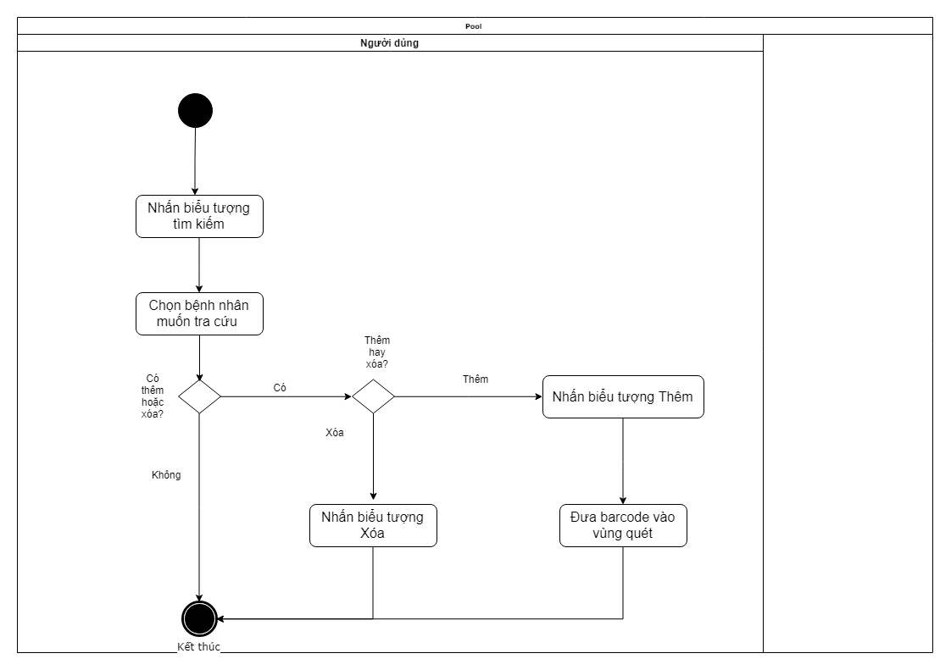

###### Hình 4.6: Sơ đồ hoạt động Use Case Tra cứu thông tin khám

|  |  |
| --- | --- |
| **UsecaseID** | **UC5** |
| *Tên Use Case* | **Tra cứu thông tin khám** |
| *Tóm tắt* | Bệnh nhân tra cứu thông tin khám bệnh. |
| *Tác nhân* | Bệnh nhân |
| *Điều kiện tiên quyết* | Đã đăng nhập thành công. |
| *Kết quả* | Bệnh nhân tra cứu được thông tin khám bệnh của bệnh nhân mong muốn hoặc thêm thông tin tra cứu mới. |
| *Kịch bản chính* | * Bệnh nhân nhấn vào biểu tượng tìm kiếm trên thanh công cụ. * Chọn bệnh nhân tương ứng muốn xem trên danh sách những bệnh nhân đang có thông tin khám trên ứng dụng. * Bệnh nhân có thể xem lịch sử tra cứu trước đó, xóa thông tin bệnh nhân trên danh sách và thêm thông tin mới. |
| *Kịch bản phụ* | * Trong trường hợp chọn xem lịch sử tra cứu, hệ thống sẽ hiển thị toàn bộ những thông tin bệnh nhân đã tra cứu trước đó, để thêm thông tin bệnh nhân vào danh sách hiện tại, bấm vào nút Thêm. * Trong trường hợp muốn xóa bớt thông tin khám bệnh của bệnh nhân đang có trên danh sách, bấm vào nXóa. * Trong trường hợp chọn thêm thông tin mới, bấm vào dấu cộng ở dòng cuối cùng trên danh sách đang có.   + Hệ thống hiển thị khung máy ảnh để quét barcode.  + Đưa barcode cần tra cứu thông tin vào vùng quét.   * Quét thành công, thông tin bệnh nhân tương ứng sẽ được thêm vào danh sách đang có. |
| *Ràng buộc phi chức năng* | Không |

Bảng 4.6: Đặc tả chức năng Use Case Tra cứu thông tin khám

##### **Xác nhận xong số**

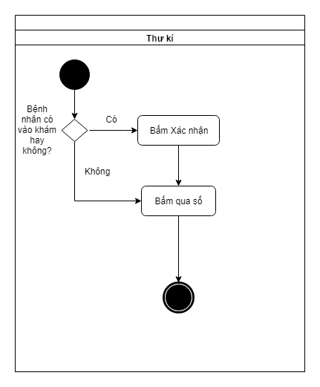

###### Hình 4.7: Sơ đồ hoạt động Use Case Xác nhận xong số

|  |  |
| --- | --- |
| **UsecaseID** | **UC6** |
| *Tên Use Case* | **Xác nhận xong số** |
| *Tóm tắt* | Thư ký xác nhận xong số |
| *Tác nhân* | Thư ký |
| *Điều kiện tiên quyết* | Đăng nhập thành công |
| *Kết quả* | Xác nhận qua số hiện tại chuyển số tiếp theo. |
| *Kịch bản chính* | * Thư ký bấm Xác nhận cho bệnh nhân vào khám * Thư ký bấm Qua số khi bệnh nhân khám xong |
| Kịch bản phụ | Nếu bệnh nhân không vào khám, thư ký bỏ qua bước Xác nhận đến bước bấm Qua số.  Nếu thư ký muốn xem lại thông tin bệnh nhân trước, bấm nút tìm kiếm phía dưới màn hình, nhập thông tin bệnh nhân và bấm tìm kiếm. |
| *Ràng buộc phi chức năng* | Không |

Bảng 4.7: Đặc tả chức năng Use Case Xác nhận xong số

### Giao diện chính

**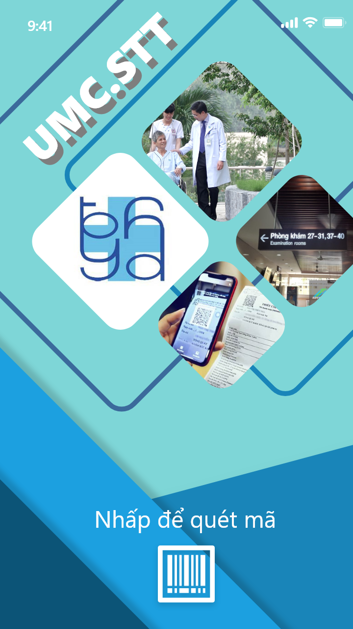**

###### Hình 4. 8: Màn hình chính của ứng dụng

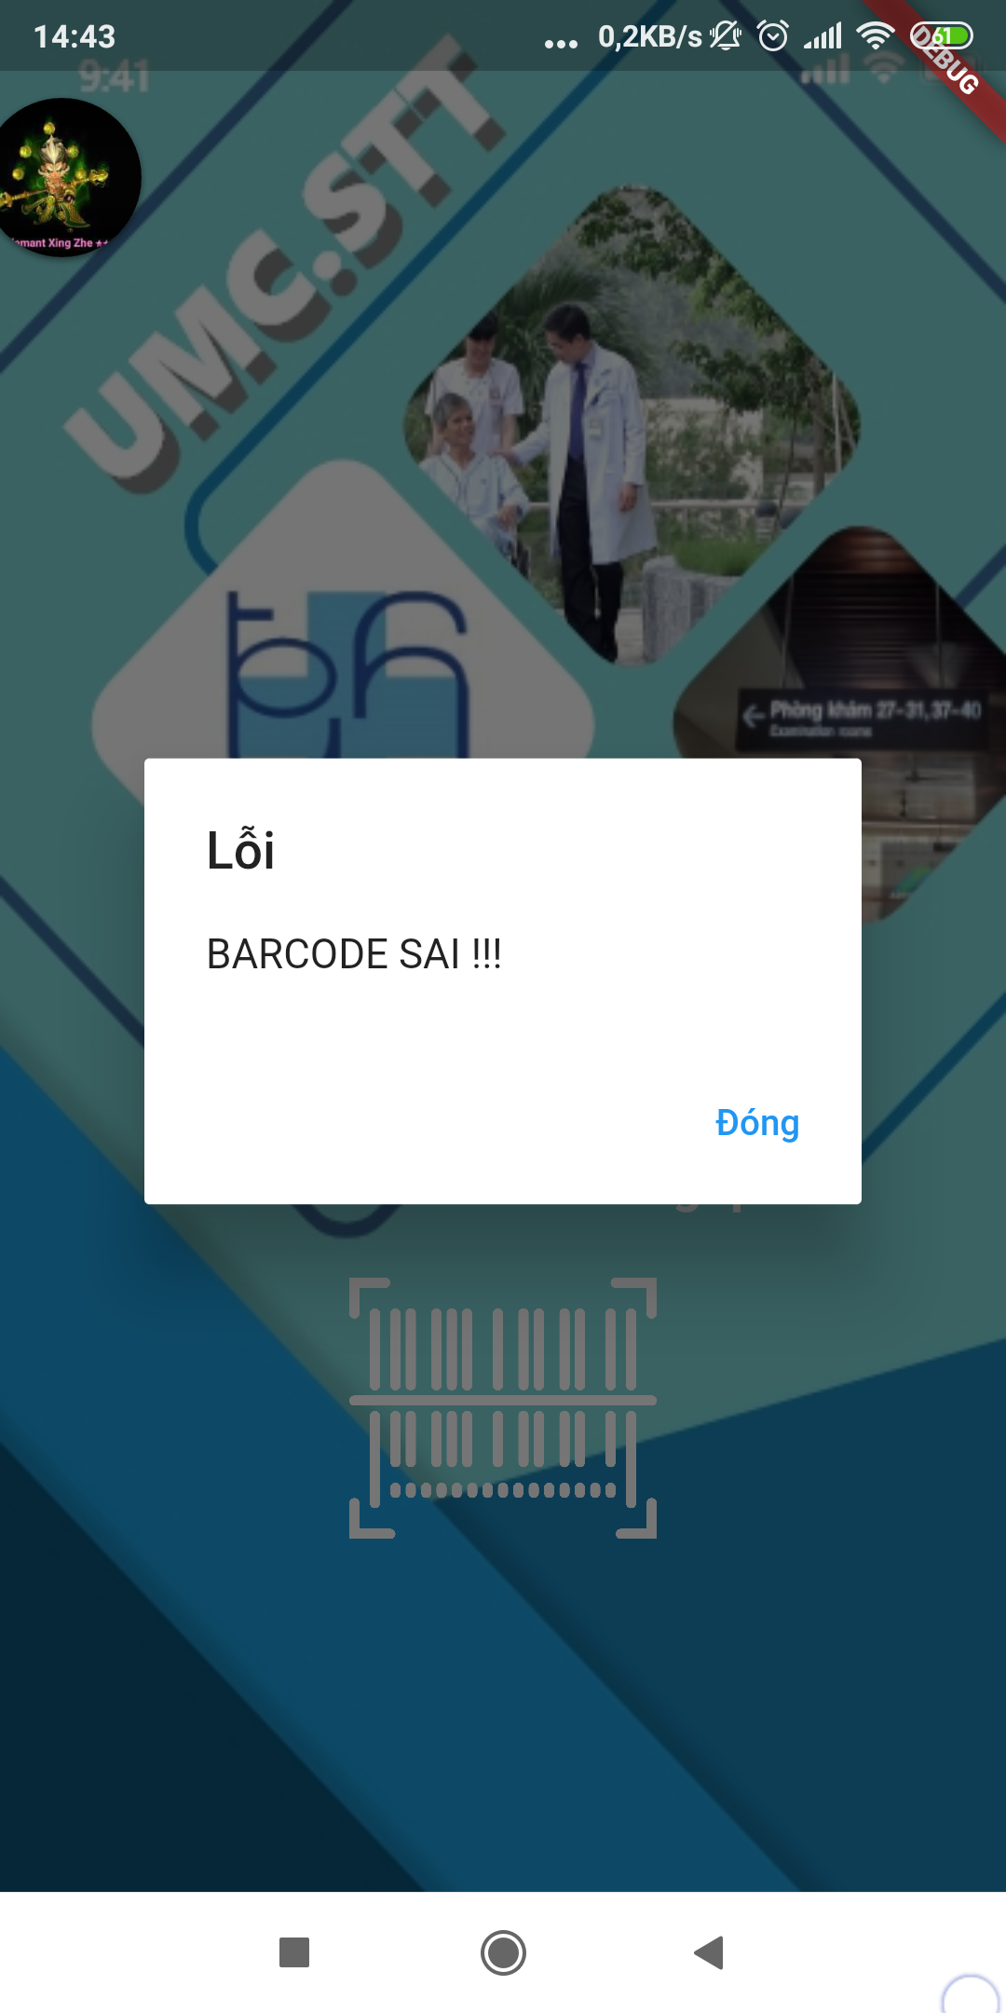

###### Hình 4.9 : Màn hình thông báo lỗi khi quét barcode sai.

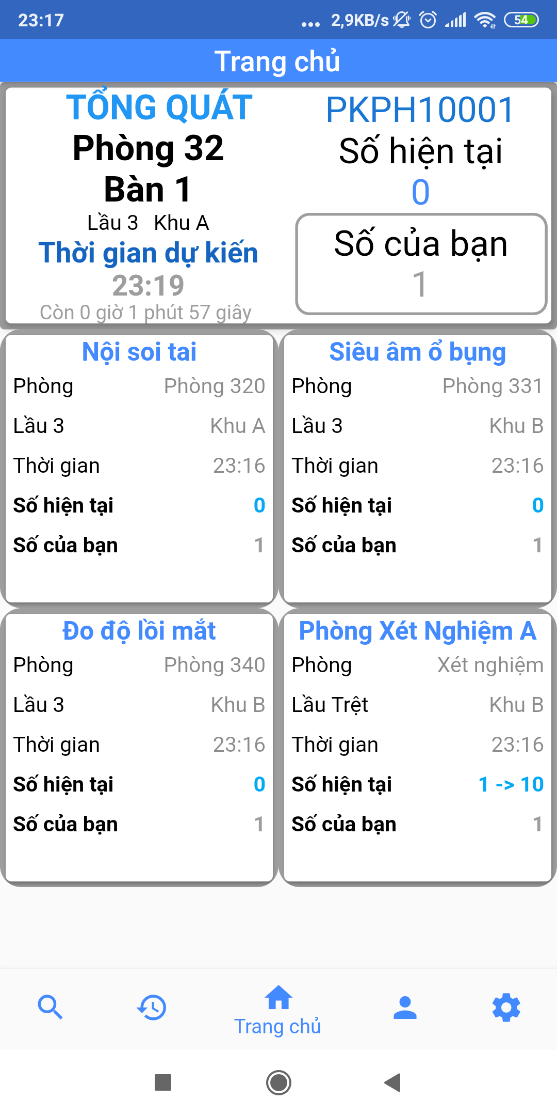

###### Hình 4.10 : Màn hình trang chủ.

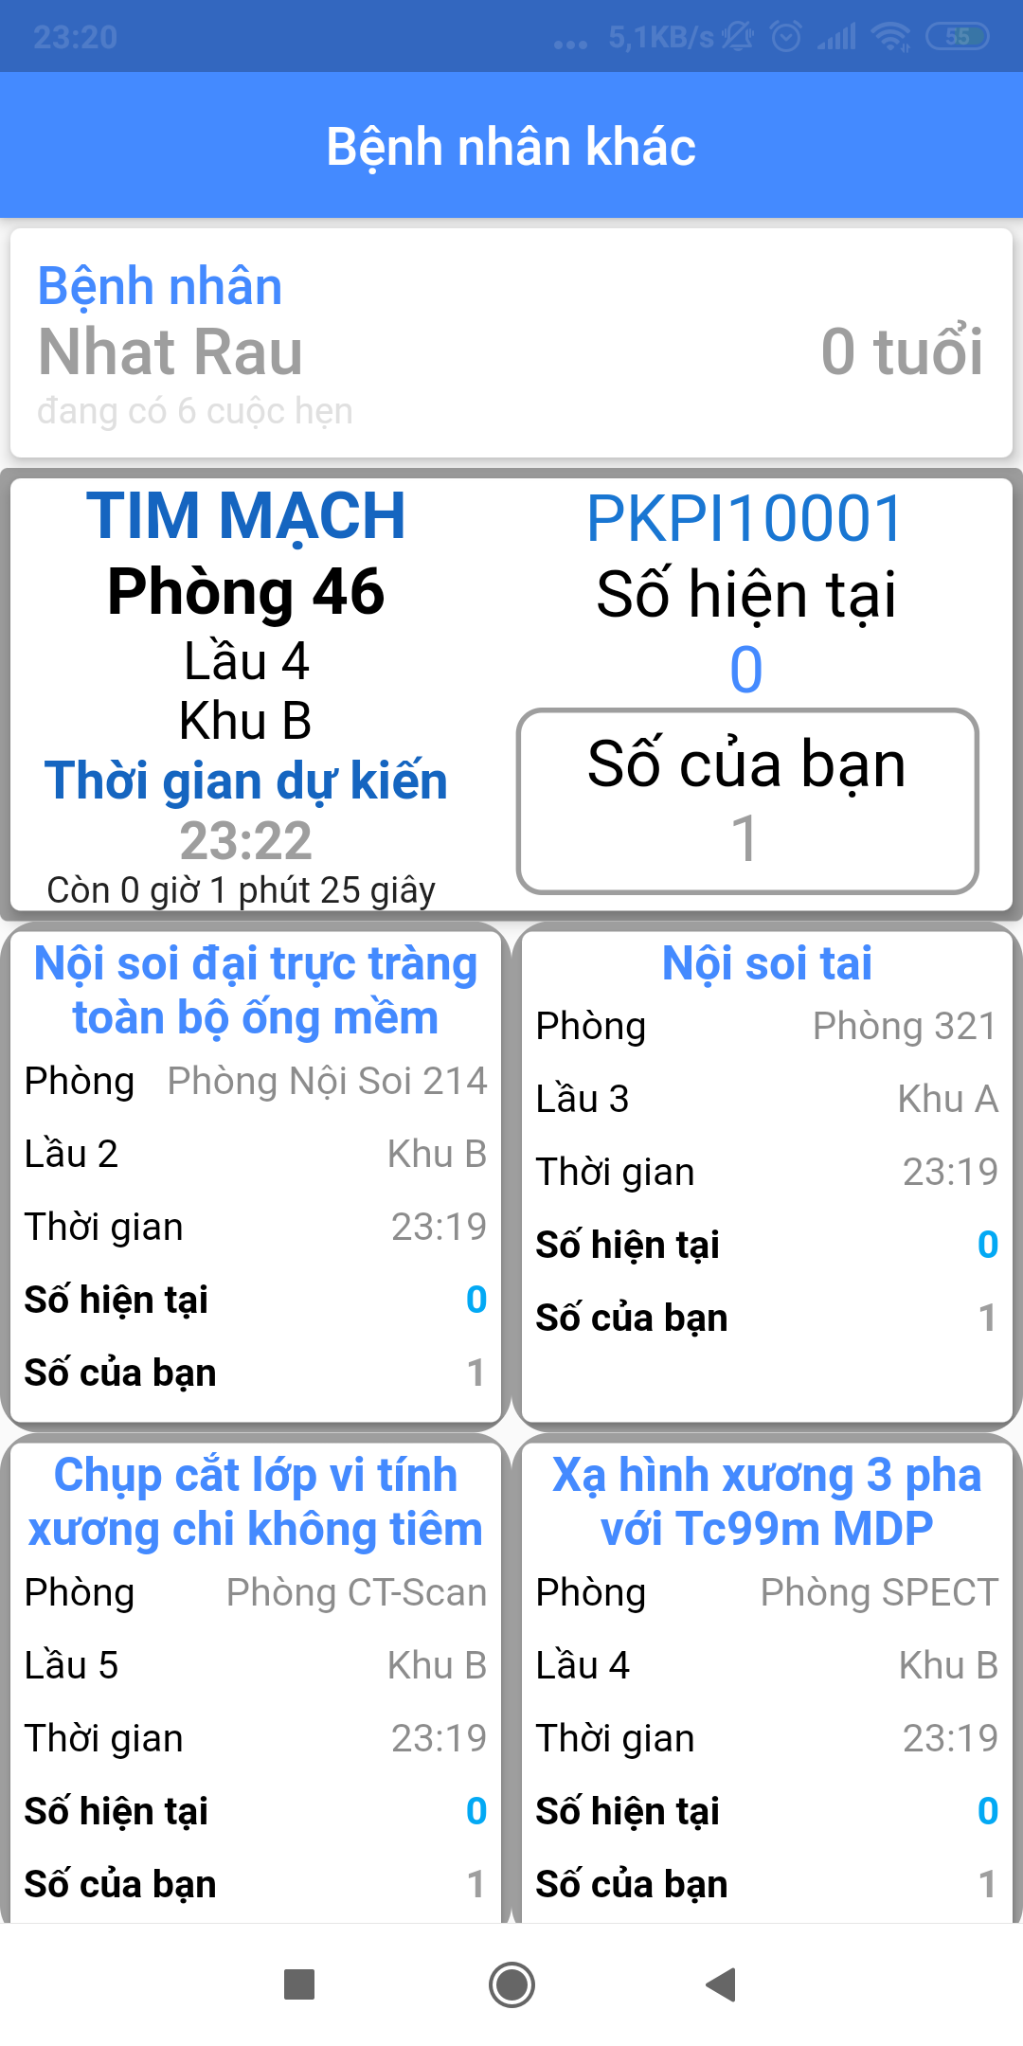

###### Hình 4.11 : Màn hình trang chủ khi quét mã cho bệnh nhân khác.

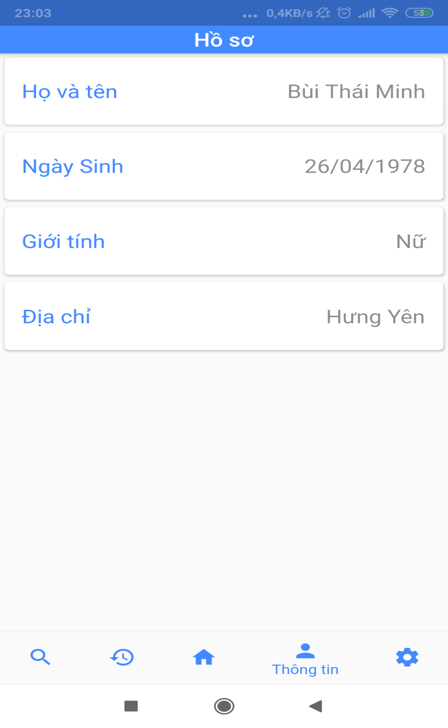

###### Hình 4.12 : Màn hình hồ sơ bệnh nhân.

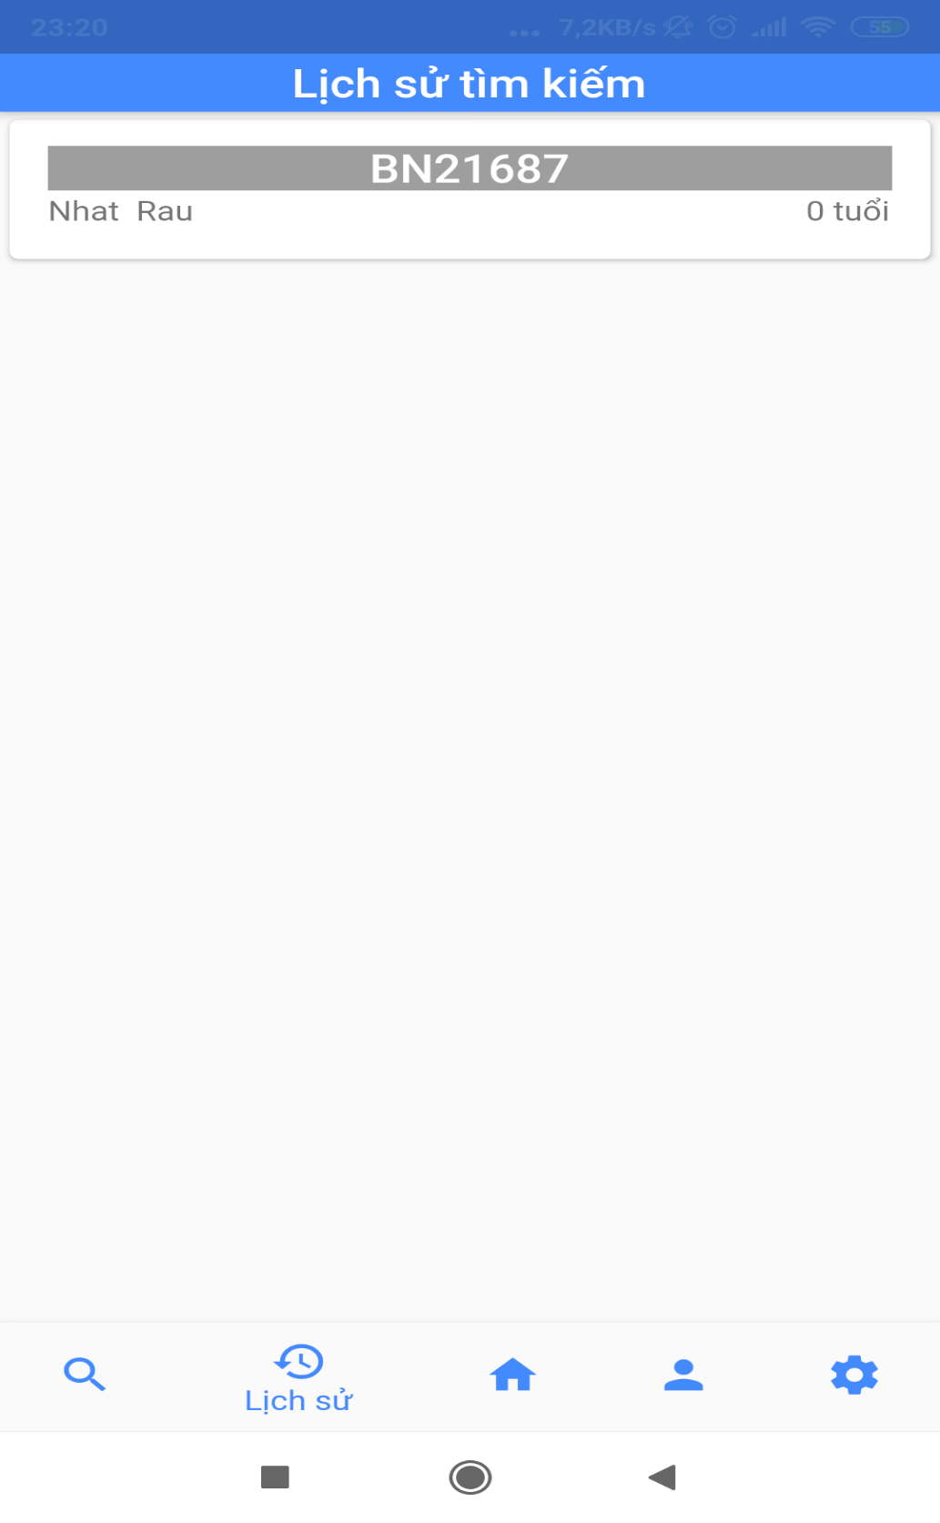

###### Hình 4.13 : Màn hình Lịch sử tìm kiếm.

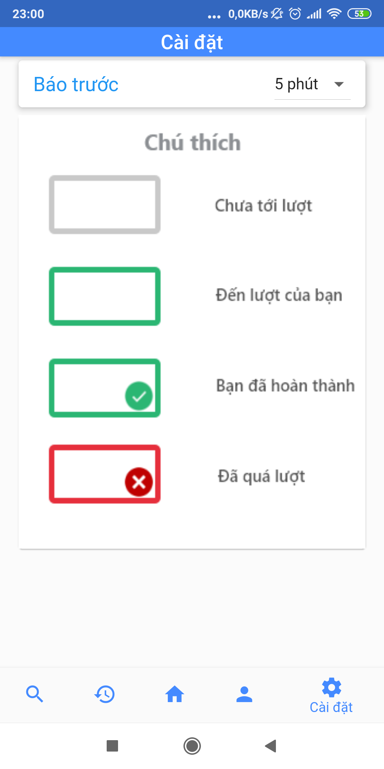

###### Hình 4.14 : Màn hình Cài đặt tùy chỉnh.

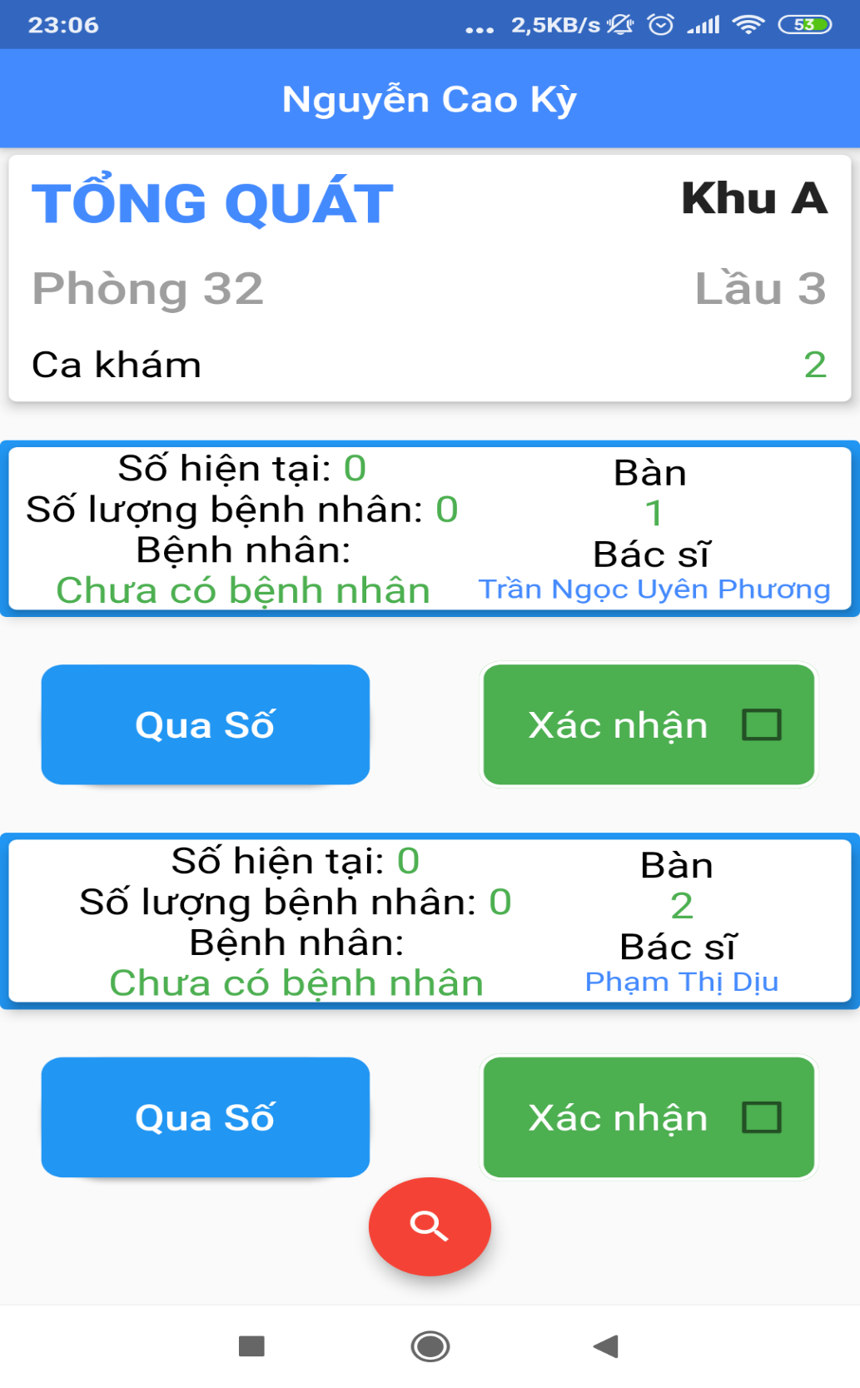

###### Hình 4.15 : Màn hình Xác nhận qua số của Thư ký y khoa phòng khám.

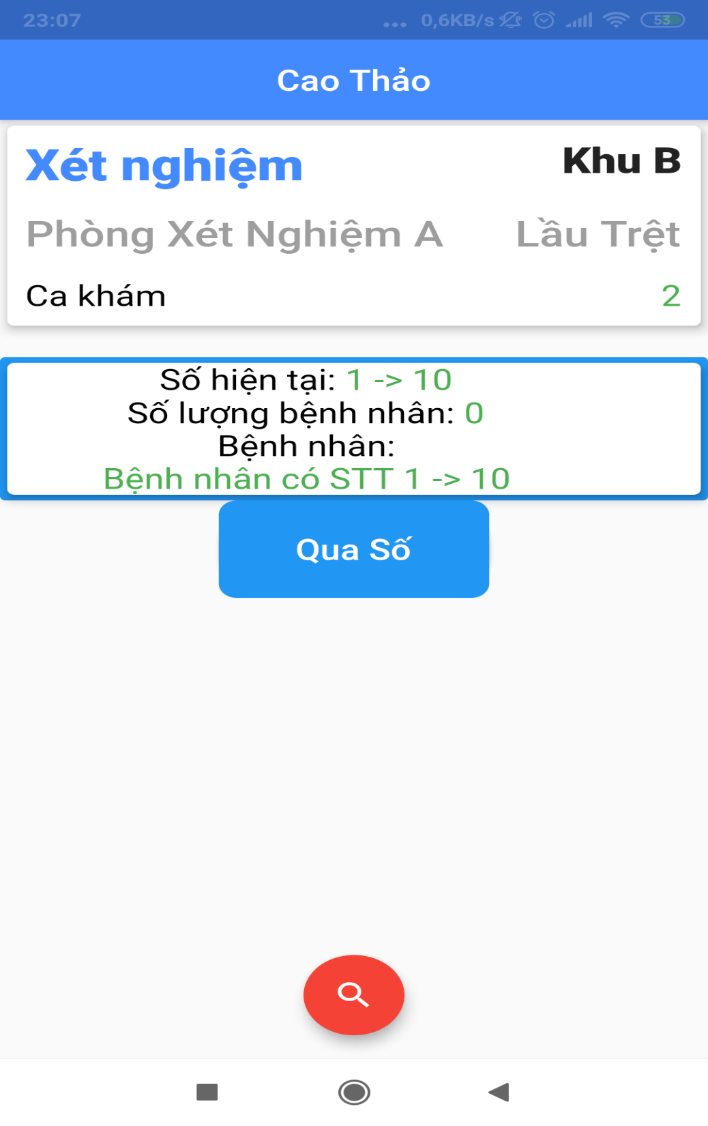

###### Hình 4.16 : Màn hình Xác nhận qua số của Chuyên viên phòng Xét nghiệm.

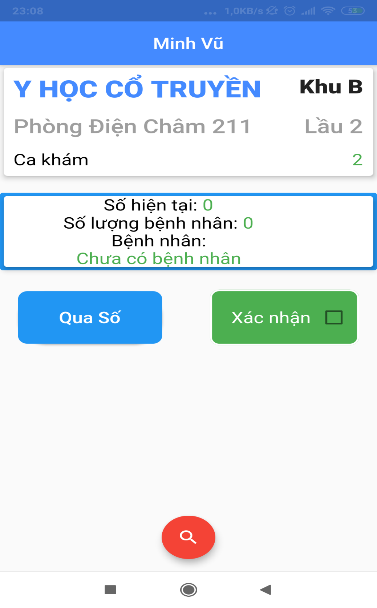

###### Hình 4.17 : Màn hình Xác nhận qua số của Chuyên viên phòng Cận Lâm sàng.

### Phần mềm Quản lý khám bệnh

### Mô tả

Để giải quyết vấn đề cấp số cận lâm sàng cho bệnh nhân ngay tại phòng khám, Phần mềm Quản lý khám bệnh được xây dựng. Đối với phần mềm này,

Tiếp tân có thể thực hiện đăng ký hồ sơ khám bệnh cho bệnh nhân mới, tạo phiếu khám tiếp nhận bệnh nhân,… Mỗi ca khám, thông tin bệnh nhân và phiếu chỉ định cận lâm sàng (nếu có) sẽ được hiển thị trên màn hình của bác sĩ. Khi bác sĩ chọn các chỉ định trên phiếu và thực hiện xác nhận chỉ định, hệ thống sẽ tự động phát sinh số thứ tự tương ứng theo từng phòng cận lâm sàng. Bác sĩ chỉ có thể chỉnh sửa những chỉ định được lưu lại nhưng chưa xác nhận chỉ định, còn nếu đã xác nhận thì không thể chỉnh sửa. Cũng trên phần mềm này, thư ký thực hiện xác nhận xong số cho mỗi ca khám (hoặc cận lâm sàng) để bệnh nhân có thể dễ dàng cập nhật được tình trạng qua Ứng dụng trên mobile. Admin hệ thống có thể truy cập vào phần mềm để xem thông tin bệnh nhân, danh sách và thống kê các phòng khám/phòng cận lâm sàng, cập nhật thông tin lịch khám, bác sĩ khám, bố trí phòng khám, phòng cận lâm sàng và các dịch vụ cận lâm sàng tương ứng được thực hiện theo mỗi phòng trong ngày…

### Giao diện chính

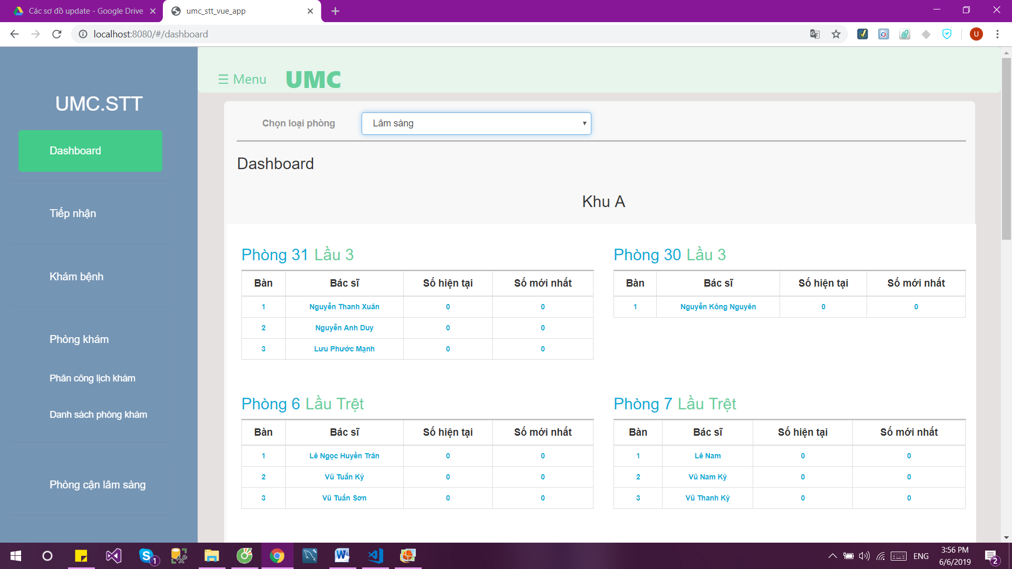

###### Hình 4.18 : Màn hình Dashboard các phòng khám lâm sàng

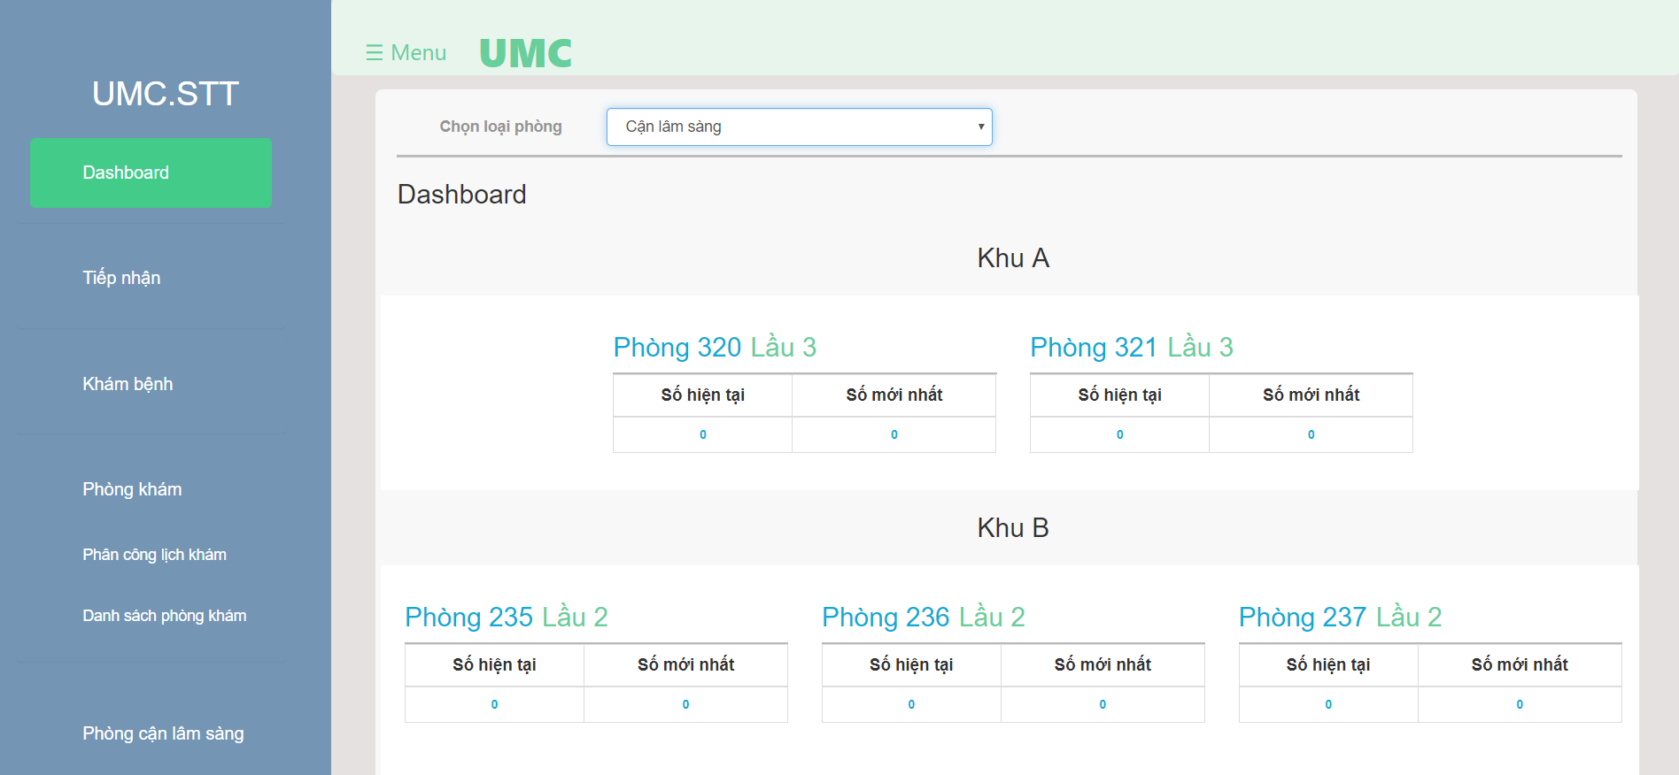

###### Hình 4.19 : Màn hình Dashboard các phòng khám cận lâm sàng

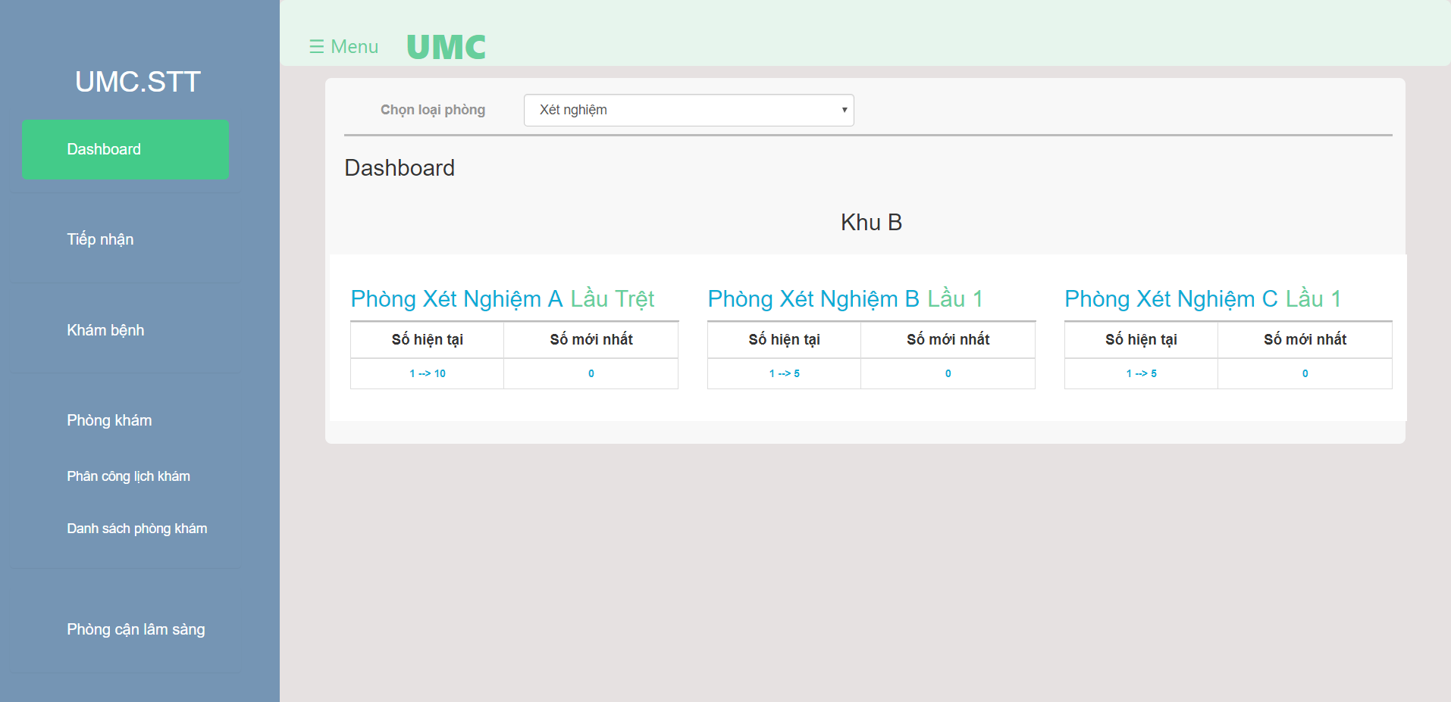

###### Hình 4.20: Màn hình Dashboard các phòng xét nghiệm

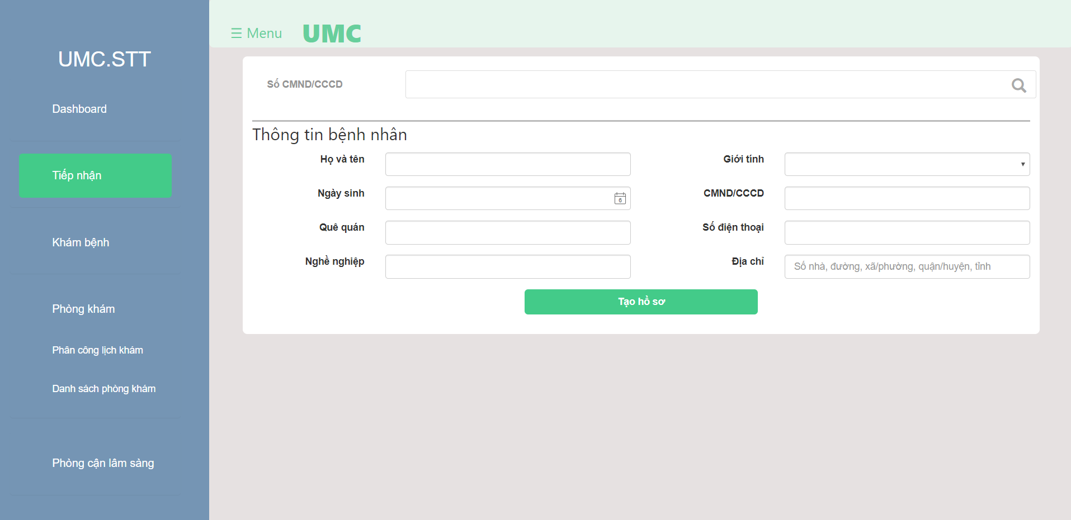

###### Hình 4.21 : Màn hình Tiếp nhận

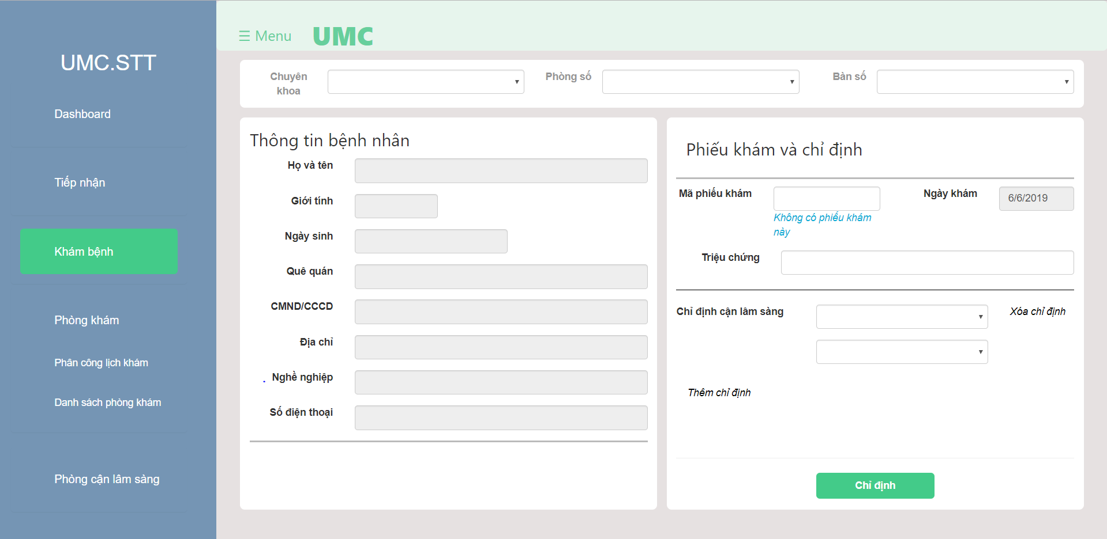

###### Hình 4.22 : Màn hình Khám bệnh

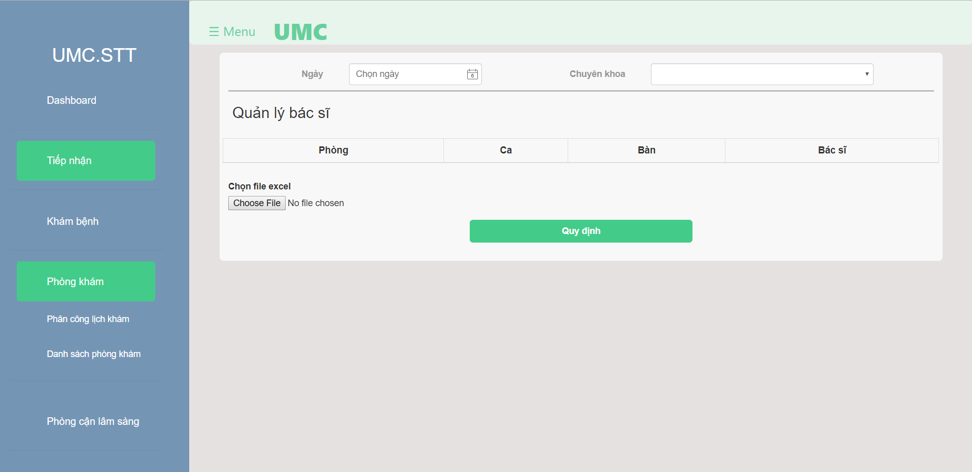

###### Hình 4.23 : Màn hình Phân công lịch khám

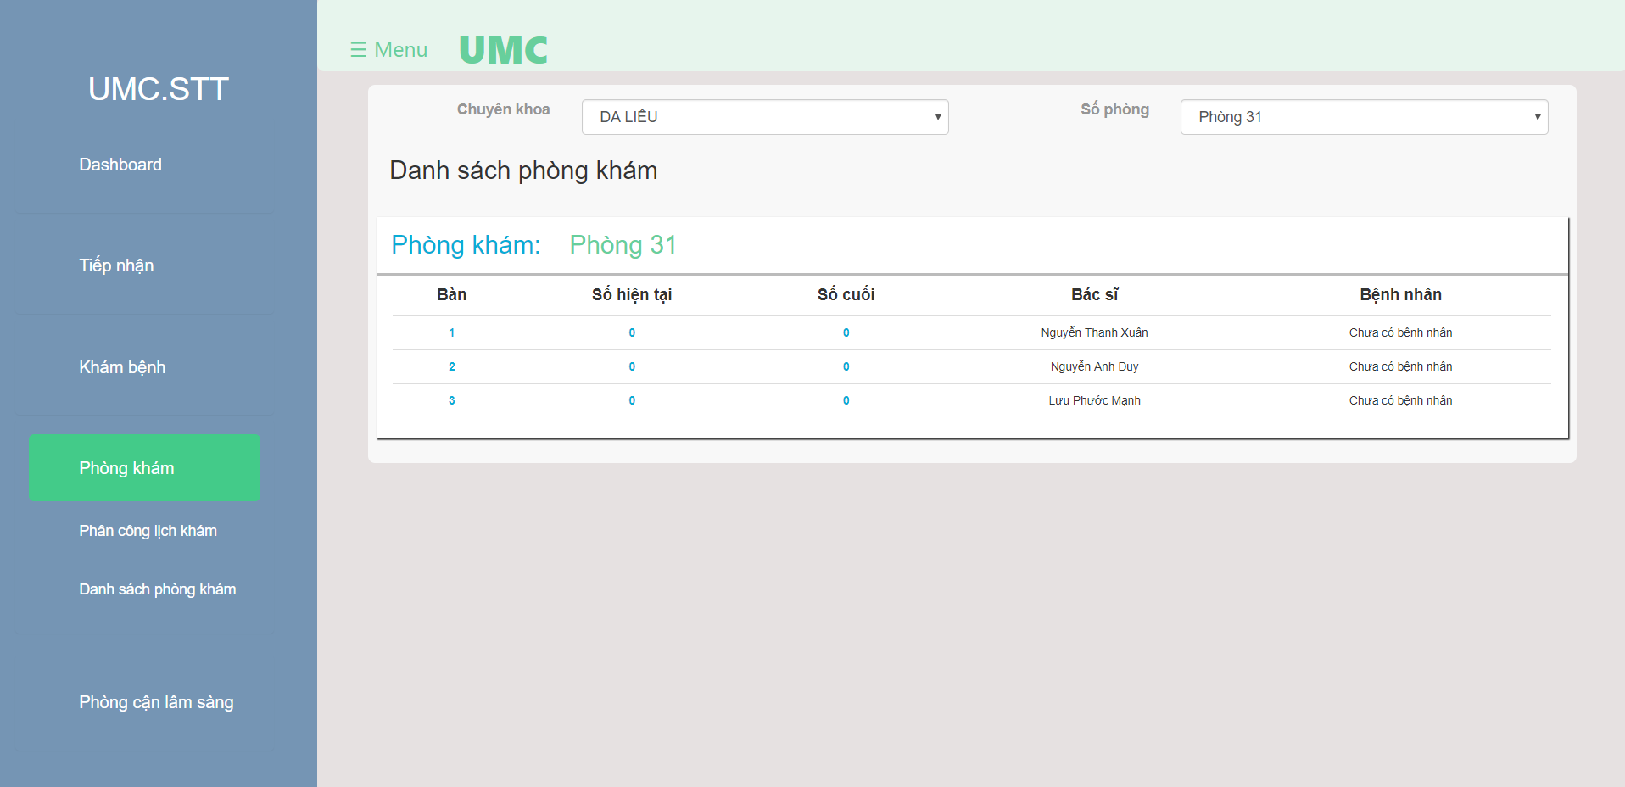

###### Hình 4.24: Màn hình Danh sách phòng khám

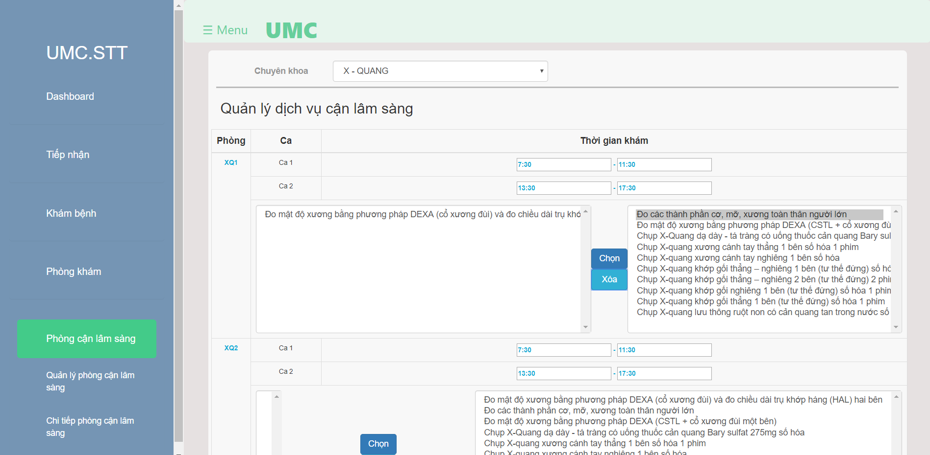

###### Hình 4.25 : Màn hình Quản lý dịch vụ Cận lâm sàng

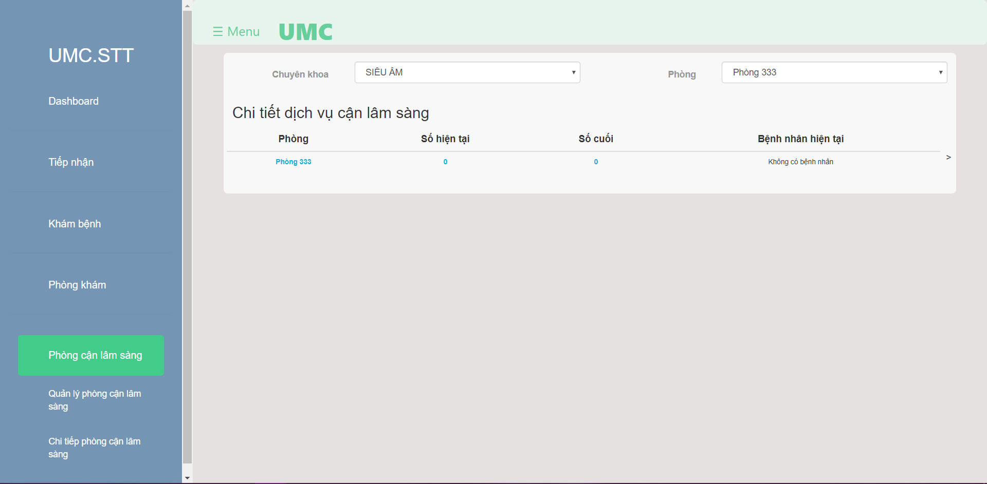

###### Hình 4.26 : Màn hình Chi tiết dịch vụ Cận lâm sàng

### Chức năng phần mềm

**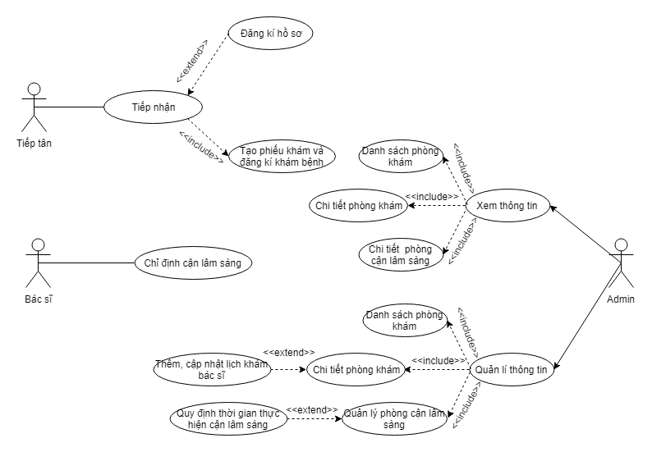**

###### Hình 4.27: Sơ đồ chức năng phần mềm

|  |  |  |
| --- | --- | --- |
| **UseCaseID** | **Tên Use case** | **Ghi chú** |
| UC1 | Tiếp nhận |  |
| UC2 | Chỉ định cận lâm sàng |  |
| UC3 | Xem thông tin |  |
| UC4 | Thêm, cập nhật lịch khám bác sĩ |  |
| UC5 | Quy định thời gian thực hiện cận lâm sàng |  |
| UC6 | Quản lý dịch vụ cận lâm sàng |  |

Bảng 4.8: Danh sách các Usecase chức năng

##### **Tiếp nhận**

###### C:\Users\KQ\Desktop\TN_Cua\ĐATN\Draw\ForWeb-AcivityUCTiepNhan.jpgHình 4.28: Sơ đồ hoạt động Use Case Tiếp Nhận

|  |  |
| --- | --- |
| **UsecaseID** | **UC1** |
| *Tên Use Case* | **Tiếp nhận** |
| *Tóm tắt* | Tiếp tân tiếp nhận đăng ký khám bệnh |
| *Tác nhân* | Tiếp tân |
| *Điều kiện tiên quyết* | Không |
| *Kết quả* | Tạo được phiếu khám cho người bệnh |
| *Kịch bản chính* | * Tiếp tân nhập số CMND của người bệnh để lấy hồ sơ. * Tiếp tân nhập thông tin để tạo phiếu khám. * Tiếp tân bấm Tạo phiếu khám và kết quả trả về tạo thành công. |
| * Kịch bản phụ | * Nếu bệnh nhân chưa có hồ sơ khám bệnh, tiếp tân nhập những thông tin cần thiết để đăng ký hồ sơ khám bệnh cho bệnh nhân. |
| *Ràng buộc phi chức năng* | Không |

Bảng 4.9: Đặc tả Use Case Tiếp Nhận

##### **Chỉ định cận lâm sàng**

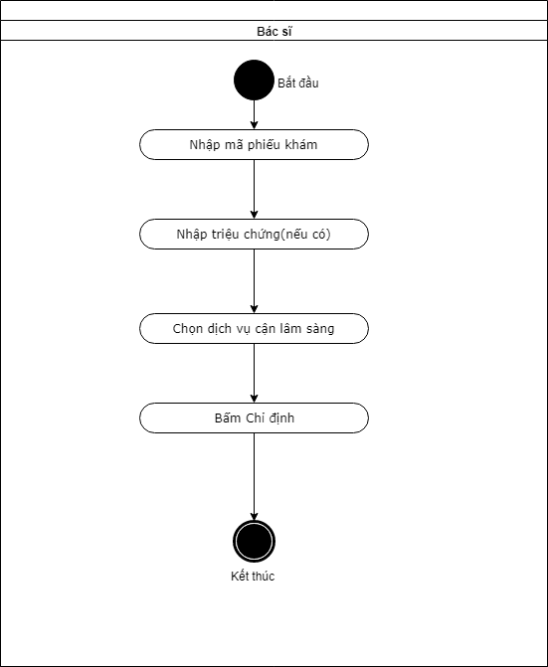

###### Hình 4.29: Sơ đồ hoạt động Use Case Chỉ định cận lâm sàng

|  |  |
| --- | --- |
| **UsecaseID** | **UC2** |
| *Tên Use Case* | **Chỉ định cận lâm sàng** |
| *Tóm tắt* | Bác sĩ chỉ định cận lâm sàng cho bệnh nhân |
| *Tác nhân* | Bác sĩ |
| *Điều kiện tiên quyết* | Không |
| *Kết quả* | Bệnh nhân đã có phiếu khám |
| *Kịch bản chính* | * Bác sĩ chọn chuyên khoa của cận lâm sàng muốn chỉ định * Bác sĩ chọn tên dịch vụ cận lâm sàng muốn chỉ định * Bác sĩ bấm Chỉ định và kết quả trả về thành công |
| *Kịch bản phụ* |  |
| *Ràng buộc phi chức năng* | Không |

Bảng 4.10: Đặc tả Use Case Chỉ định cận lâm sàng

##### **Xem thông tin**

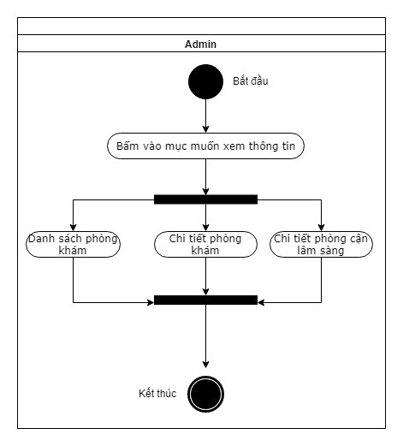

###### Hình 4.30: Sơ đồ hoạt động Use Case Xem thông tin

|  |  |
| --- | --- |
| **UsecaseID** | **UC3** |
| *Tên Use Case* | **Xem thông tin** |
| *Tóm tắt* | Admin xem thông tin bệnh nhân/phòng khám/ phòng cận lâm sàng |
| *Tác nhân* | Admin |
| *Điều kiện tiên quyết* | Không |
| *Kết quả* | Xem được thông tin |
| *Kịch bản chính* | * Admin bấm vào một trong các mục tương ứng muốn xem thông tin: * Danh sách phòng khám * Chi tiết phòng khám * Chi tiết phòng cận lâm sàng |
| Kịch bản phụ |  |
| *Ràng buộc phi chức năng* | Không |

Bảng 4.11: Đặc tả Use Case Xem thông tin

##### **Thêm, cập nhật lịch khám bác sĩ**

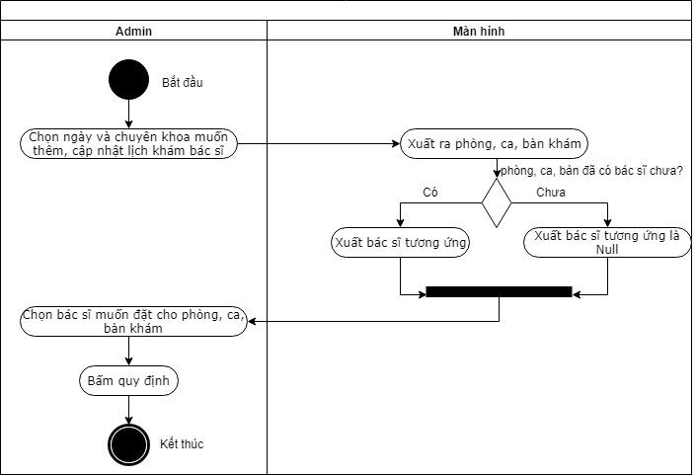

###### Hình 4.31: Sơ đồ hoạt động Use Case Thêm, cập nhật lịch khám bác sĩ

|  |  |
| --- | --- |
| **UsecaseID** | **UC4** |
| *Tên Use Case* | **Thêm, cập nhật lịch khám bác sĩ** |
| *Tóm tắt* | Admin thêm hoặc cập nhật lịch khám bác sĩ |
| *Tác nhân* | Admin. |
| *Điều kiện tiên quyết* | Là người có quyền thay đổi lịch khám bác sĩ. |
| *Kết quả* | Thêm, cập nhật lịch khám bác sĩ thành công. |
| *Kịch bản chính* | * Admin chọn ngày và chuyên khoa muốn thực hiện. * Xuất ra màn hình bản phòng, ca, bàn và bác sĩ tương ứng. * Admin chọn bác sĩ cho bàn, ca, phòng tương ứng. * Admin bấm nút quy định. * Cập nhật hoặc thêm mới lịch khám bác sĩ. |
| *Kịch bản phụ* | A1: Tại bước 1, nếu phòng, ca, bàn tương ứng không có bác sĩ thì bác sĩ hiện thị là null. |
| *Ràng buộc phi chức năng* | Không. |

Bảng 4.12: Đặc tả Use Case Thêm, cập nhật lịch khám bác sĩ

##### **Quy định thời gian thực hiện dịch vụ cận lâm sàng**

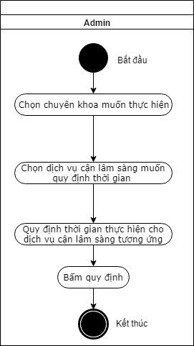

###### Hình 4.32: Sơ đồ hoạt động Use Case Quy định thời gian thực hiện dịch vụ cận lâm sàng

|  |  |
| --- | --- |
| ***UsecaseID*** | **UC5** |
| *Tên Use Case* | **Quy định thời gian thực hiện dịch vụ cận lâm sàng** |
| *Tóm tắt* | Admin quy định thời gian thực hiện cận lâm sàng. |
| *Tác nhân* | Admin. |
| *Điều kiện tiên quyết* | Là người có quyền thay đổi thời gian thực hiện cận lâm sàng. |
| *Kết quả* | Quy định thời gian thực hiện cận lâm sàng thành công. |
| *Kịch bản chính* | * Admin chọn chuyên khoa muốn thực hiện. * Admin chọn dịch vụ trong chuyên khoa. * Admin quy định thời gian thực hiện. * Admin bấm nút quy định. * Quy định thời gian thực hiện cận lâm sàng thành công |
| *Kịch bản phụ* | Không. |
| *Ràng buộc phi chức năng* | Không. |

Bảng 4.13: Đặc tả Use Case Quy định thời gian thực hiện dịch vụ cận lâm sàng

##### **Quản lý dịch vụ cận lâm sàng**

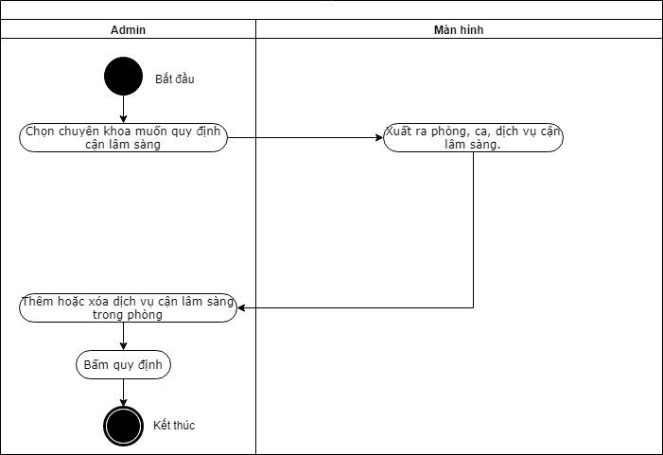

###### Hình 4.33: Sơ đồ hoạt động Use Case Quy định thời gian thực hiện dịch vụ cận lâm sàng

|  |  |
| --- | --- |
| ***UsecaseID*** | **UC6** |
| *Tên Use Case* | **Quản lý dịch vụ cận lâm sàng** |
| *Tóm tắt* | Admin quy định phòng, ca thực hiện dịch vụ cận lâm sàng nào. |
| *Tác nhân* | Admin. |
| *Điều kiện tiên quyết* | Là người có quyền thay đổi dịch vụ cận lâm sàng thực hiện trong phòng, ca khám. |
| *Kết quả* | Quy định dịch vụ cận lâm sàng thực hiện trong phòng, ca khám thành công |
| *Kịch bản chính* | * Admin chọn chuyên khoa muốn thực hiện. * Xuất ra phòng, ca khám và tất cả dịch vụ cận lâm sàng có trong chuyên khoa, dịch vụ cận lâm sàng tương ứng được quy định trong phòng, ca. * Admin thêm, xóa dịch vụ cận lâm sàng vào phòng hoặc ra khỏi phòng. * Admin bấm nút quy định. * Quy định dịch vụ cận lâm sàng thực hiện trong phòng, ca khám thành công. |
| *Kịch bản phụ* | Không. |
| *Ràng buộc phi chức năng* | Không. |

Bảng 4.14: Đặc tả Use Case Quy định thời gian thực hiện dịch vụ cận lâm sàng

## Triển khai theo mô hình phòng khám nhỏ.

### Mô hình triển khai

#### Overview

*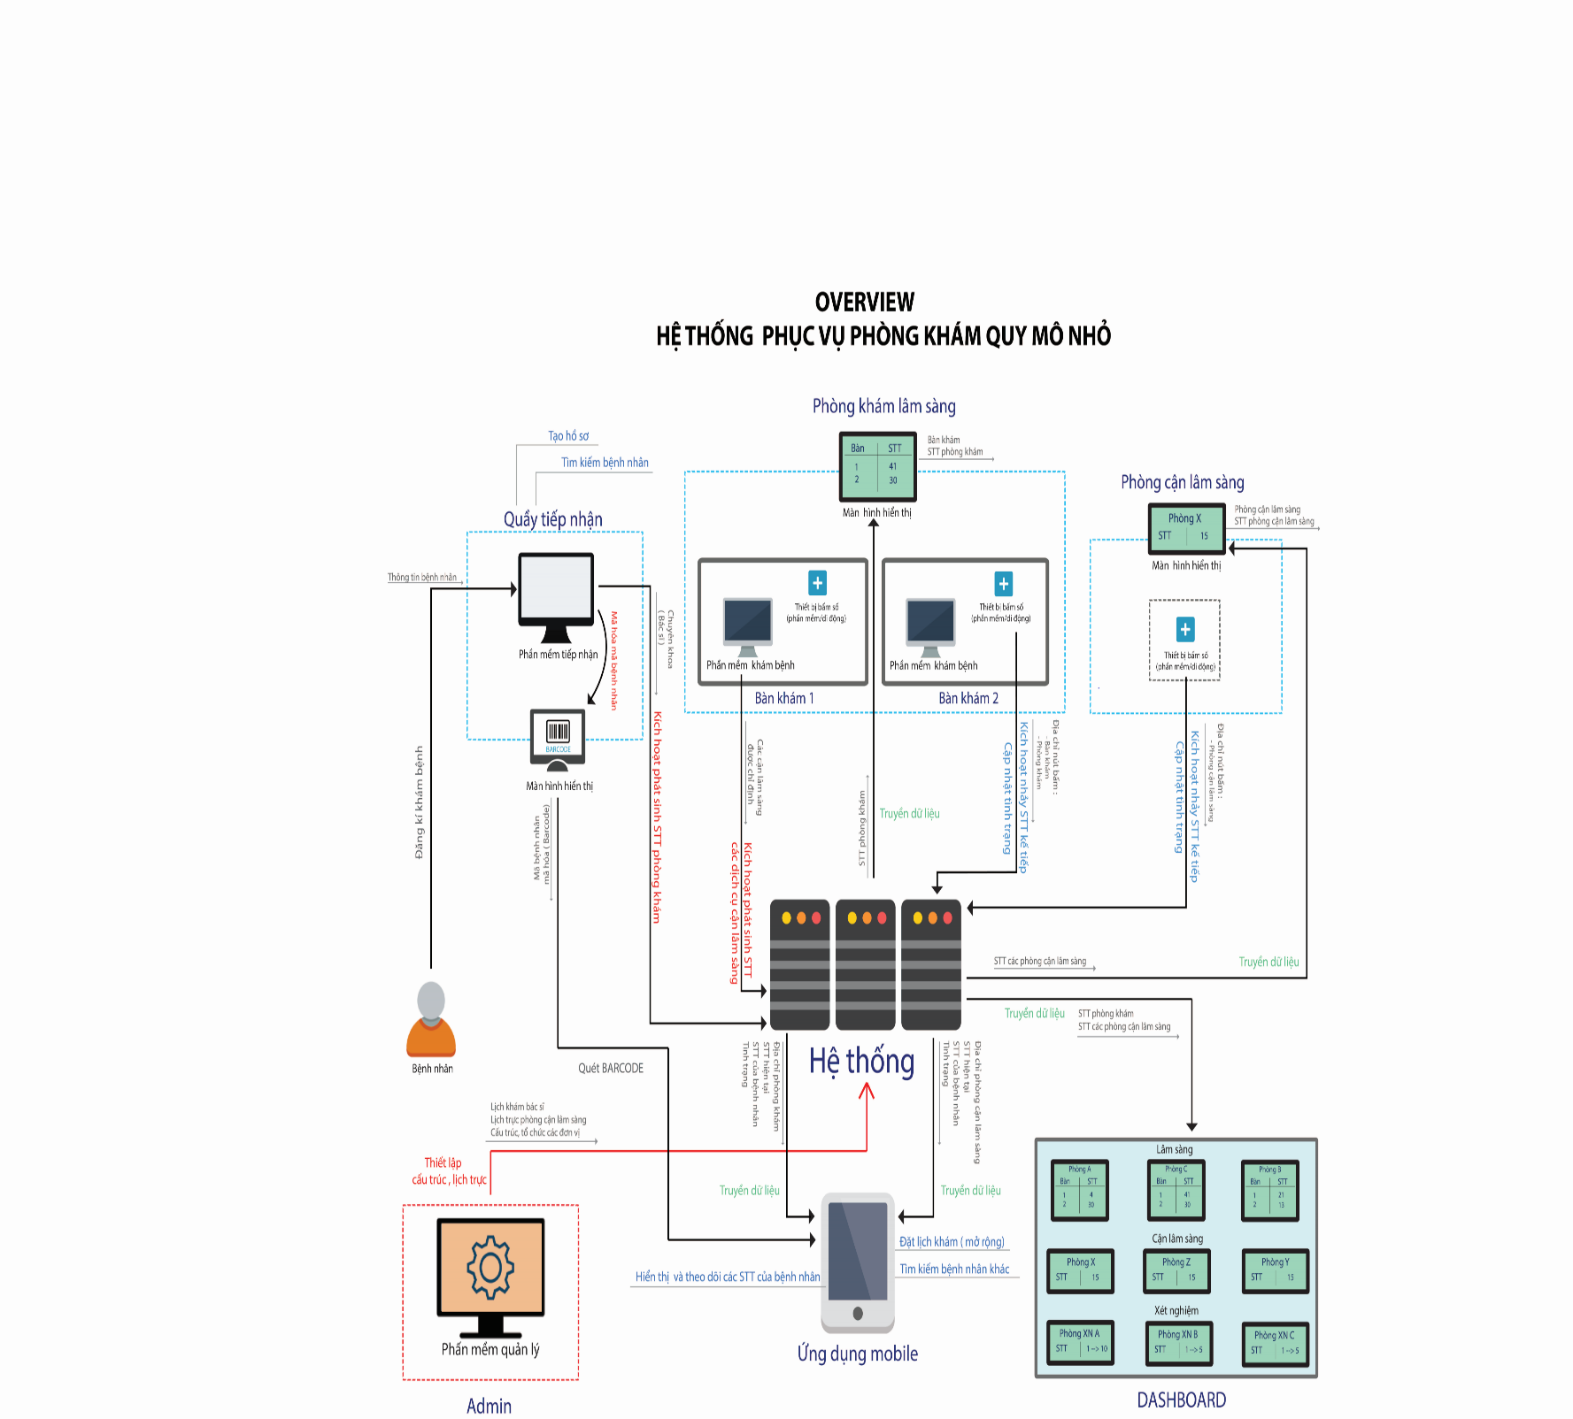*

###### Hình 4.34: Overview.

#### Các thiết bị cần thiết.

* Quầy tiếp nhận:
* Phần mếm tiếp nhận : tiếp nhận thông tin bệnh nhân, tạo phiếu khám, đăng kí chuyên khóa, bác sĩ khám bệnh.
* Màn hình hiển thị barcode của bệnh nhân : hiển thị barcode của bệnh nhân vừa đăng ký khám bệnh.
* Bệnh nhân:
* Ứng dụng di động dành cho bệnh nhân để theo dõi các số thứ tự của mình ( UMC.STT)
* Phòng khám chuyên khoa:
* Phần mềm khám bệnh : chỉ định các dịch vụ cận lâm sàng cho bệnh nhân để phục vụ việc chẩn đoán bệnh tình.
* Màn hình hiển thị : hiển thị các số thứ tự đến lượt của các bàn khám ở trước phòng khám chuyên khoa.
* Ứng dụng di động dành cho thư ký y khoa phục vụ việc qua số thứ tự tiếp theo và xác nhận bệnh nhân có khám bệnh hay không.
* Phòng cận lâm sàng :
* Màn hình hiển thị : hiển thị các số thứ tự đến lượt của các phòng cận lâm sàng ở trước phòng.
* Ứng dụng di động dành cho chuyên viên cận lâm sàng phục vụ việc qua số thứ tự tiếp theo và xác nhận bệnh nhân có thực hiện hay không.
* Quản lí – administrator:
* Phần mềm thiết lập lịch khám cửa bác sĩ, lịch trực của nhân viên, quy định thời gian các phòng cận lâm sàng, thời gian thực hiện dịch vụ cận lâm sàng, các dịch vụ mà phòng cận lâm sàng có trách nhiệm thực hiện.
* Dashboard:
* Màn hình hiển thị tổng quát tình trạng của tất cả các phòng khám chuyên khoa, cận lâm sàng.
* Hệ thống :
* Cơ sở dữ liệu và hệ quản trị cơ sở dữ liệu lưu trữ các dữ liệu liên quan, xử lý phát sinh số, cung cấp dữ liệu hiển thị trên các ứng dụng.

### Những lần triển khai và kết quả cụ thể.

#### Lần 1: 03/06/2019

* Địa điểm triển khai: Trường ĐH Khoa học tự nhiên
* Kết quả cụ thể: Tạo được hồ sơ bệnh nhân, phiếu khám, phát sinh được số thứ tự, hiển thị được thông tin lên Ứng dụng trên thiết bị di động.
* Phản hồi từ người tham gia:
* Thêm màn hình Dashboard hiển thị thông tin hiện tại của tất cả phòng khám.
* Thêm chức năng thư ký y khoa xác nhận bằng Ứng dụng trên thiết bị di động.
* Nâng cao tính tiện dụng cho người dùng, các hiệu ứng, thông báo nổi bật hơn.

#### Lần 2: 15/6/2019

* Địa điểm triển khai: Bệnh viện Đại học Y Dược
* Kết quả cụ thể: Tạo được hồ sơ bệnh nhân, phiếu khám , phát sinh được số thứ tự, quy định được lịch khám và các dịch vụ cận lâm sàng, hiển thị được thông tin lên Ứng dụng trên thiết bị di động, Thông báo cho bệnh nhân khi tới lượt khám qua Ứng dụng trên thiết bị di động, Thư ký y khoa xác nhận số qua ứng dụng.
* Phản hồi từ người tham gia:
* Sử dụng chức năng đăng nhập bằng username, password, phân quyền cho từng tài khoản.
* Thư ký y khoa được tùy chọn phòng thực hiện.

#### Lần 3: 24/6/2019

* Địa điểm triển khai: Trường ĐH Khoa học tự nhiên
* Kết quả cụ thể: Tạo được hồ sơ bệnh nhân, phiếu khám , phát sinh được số thứ tự, quy định được lịch khám và các dịch vụ cận lâm sàng, hiển thị được thông tin lên Ứng dụng trên thiết bị di động, Thư ký y khoa xác nhận số qua ứng dụng, Thông báo cho bệnh nhân khi tới lượt khám qua Ứng dụng trên thiết bị di động.
* Phản hồi từ người tham gia:
* Thêm chức năng gửi request cho bệnh nhân khi qua số.
* Nâng cao tính tiện dụng cho người dùng.

#### Lần 4: 26/6/2019

* Địa điểm triển khai: Bệnh viện Đại học Y Dược
* Kết quả cụ thể: Phát sinh được số thứ tự, quy định được lịch khám và các dịch vụ cận lâm sàng, hiển thị được thông tin lên Ứng dụng trên thiết bị di động, Thư ký y khoa xác nhận số qua ứng dụng, Thông báo cho bệnh nhân khi tới lượt khám qua Ứng dụng trên thiết bị di động.
* Phản hồi từ người tham gia:
* Tổ chức lại màn hình chỉ định cận lâm sàng để tăng tính tiện dụng.

# Chương 5: Đánh giá và hướng phát triển

## Đánh giá

### Ưu điểm.

* Cơ bản giải quyết được mục tiêu đề ra:
* Xây dựng Ứng dụng trên thiết bị di động hiển thị tổng hợp các số thứ tự đã sinh, thời gian dự kiến, nhắc nhở giúp bệnh nhân có thể theo dõi từ xa mà không cần chờ trực tiếp tại mỗi phòng.
* Thay các bộ đếm cơ rời rạc và quy trình phát sinh số độc lập tại mỗi phòng tiếp nhận cận lâm sàng bằng một Phần mềm Quản lý khám bệnh, số thứ tự của các cận lâm sàng sẽ được phát sinh cùng một lúc tại phòng khám sau khi bác sĩ chỉ định giúp bệnh nhân không phải di chuyển nhiều đến các quầy tiếp nhận của mỗi phòng cận lâm sàng để lấy số, tránh tình trạng phải cầm nhiều số gây thất lạc dẫn đến gặp khó khăn trong quá trình thực hiện.
* Cập nhật phần mềm đối với bác sĩ, thư ký y khoa, tiếp nhận với các chức năng Tiếp nhận, Tạo phiếu khám, Thêm chỉ định cận lâm sàng, Hiển thị thông tin của bệnh nhân, Xác nhận qua số. Ngoài ra, quản trị viên theo dõi được tình trạng của các phòng khám, phòng cận lâm sàng thông qua màn hình Dashboard.

### Hạn chế.

* Ứng dụng chưa có nhiều tính năng mở rộng và hiệu ứng đặc sắc.
* Giao diện phần mềm chưa thực sự chuyên nghiệp và tiện dụng, còn đơn giản.
* Hạn chế trong quy trình nghiệp vụ: Việc phát sinh số thứ tự cận lâm sàng ngay tại phòng khám gây ra một số bất cập như số đã được phát sinh nhưng bệnh nhân không thực hiện gây trì hoãn trong phòng thực hiện cận lâm sàng,…

## Hướng phát triển

* Tích hợp chức năng Hướng dẫn di chuyển.
* Mở rộng thêm chức năng Đặt lịch khám.
* Nâng cấp Ứng dụng để nâng cao tính tiện dụng cho người dùng.
* Phát triển hệ thống phục vụ cho các phòng khám nhỏ, bệnh viện khác. Ngoài ra có thể ứng dụng hệ thống vào một số đơn vị, trung tâm giao dịch khác như ngân hàng, phòng bán vé, thu cước,…